**TRƯỜNG ĐẠI HỌC KINH TẾ QUỐC DÂN**

**VIỆN CÔNG NGHỆ THÔNG TIN VÀ KINH TẾ SỐ**

**-----**



**BÁO CÁO THỰC TẬP CHUYÊN ĐỀ**

**XÂY DỰNG HỆ THỐNG ĐĂNG KÝ PHÒNG HỌP TRỰC TUYẾN TRƯỜNG ĐẠI HỌC KINH TẾ QUỐC DÂN**

Chuyên ngành: Công nghệ thông tin

Hệ: Chính quy

Lớp: Công nghệ thông tin 57B

Mã sinh viên: 11150961

Họ và tên sinh viên: Nguyễn Xuân Dũng

Giáo viên hướng dẫn: TS. Phạm Minh Hoàn

**HÀ NỘI, 2019**

MỤC LỤC

**LỜI CẢM ƠN** 4

**LỜI NÓI ĐẦU** 5

**CHƯƠNG I: GIỚI THIỆU BÀI TOÁN** 7

***Tên đề tài: Xây dựng hệ thống website cho việc đăng ký và sử dụng phòng họp trực tuyến ở trường Đại học Kinh tế Quốc dân.*** 7

❖ **Mục tiêu** 7

❖ **Nhiệm vụ** 7

❖ **Đối tượng sử dụng hệ thống** 7

❖ **Hiện trạng việc đăng ký phòng họp** 7

❖ **Phương pháp kỹ thuật** 8

❖ **Yêu cầu hệ thống** 8

**CHƯƠNG II: PHÂN TÍCH VÀ THIẾT KẾ HỆ THỐNG** 11

**1. KHẢO SÁT DỰ ÁN** 11

**1.1 Khảo sát quy trình nghiệp vụ cũ** 11

**1.2. Đưa ra giải pháp và yêu cầu** 11

**2. PHÂN TÍCH HỆ THỐNG** 13

**2.1. Sơ đồ use case** 13

**2.1.2. Xây dựng Cơ sở dữ liệu** 15

**3. THIẾT KẾ HỆ THỐNG** 17

***Sơ đồ cộng tác*** 17

**Sơ đồ hoạt động (class diagram)** 19

**Đối tượng là Cán bộ, đơn vị** 19

**3.1. Giao diện dành cho đơn vị, cá nhân (cán bộ nhà trường)** 23

**3.2. Giao diện cho người quản trị.** 33

**3.3. Các chức năng khác của quản trị viên** 39

**CHƯƠNG III: CÁC CÔNG NGHỆ SỬ DỤNG VÀ LÝ DO** 44

**1. Các công nghệ được sử dụng** 44

**2. Lý do sử dụng ngôn ngữ C# thay vì những ngôn ngữ phổ biến như PHP, Java** 44

**3. Lý do sử dụng mô hình MVC5 thay vì Asp.Net WebForm hay thậm chí là .Net Core** 45

**4. Vì sao dùng Repository Pattern.** 46

**5. Vì sao dùng Javascript, JQuery?** 47

**CHƯƠNG IV: CÀI ĐẶT VÀ THỬ NGHIỆM HỆ THỐNG** 48

**1. CÀI ĐẶT HỆ THỐNG** 48

***Hướng dẫn cài Visual studio 2017 và Microsof SQL sever 2014*** 48

**2. THỬ NGHIỆM HỆ THỐNG** 48

**2.1. Chạy Project** 48

**2.2. Đăng nhập thử** 49

**2.3. Đăng ký thử** 51

**KẾT LUẬN** 53

**TÀI LIỆU THAM KHẢO** 54

**LỜI CẢM ƠN**

Bốn năm đại học trôi qua thật nhanh, mới ngày nào còn chập chững, bỡ ngỡ bước chân vào NEU, vậy mà đã đến lúc em phải viết báo cáo thực tập để chuẩn bị ra trường, chuẩn bị hành trang bước vào đời. Thời gian trôi đi để lại cho chúng ta thật nhiều kí ức, thật nhiều tiếc nuối, với bao nhiêu kỷ niệm thầy cô và bạn bè, những người luôn đồng hành trên con đường học tập và trưởng thành của em, tận tình truyền dạy kiến thức lĩnh vực chuyên ngành cũng như kiến thức bên lề, những kỹ năng sống quý báu mà em sẽ mang theo bên mình trên suốt con đường đời.

Xin cảm ơn tất cả các thầy cô, bạn bè thuộc Viện Công nghệ thông tin kinh tế, trường Đại học Kinh tế Quốc dân đã luôn ở bên cạnh động viên, giúp đỡ, tạo những điều kiện tốt nhất để em học tập và phát triển.

Trong quãng thời gian làm chuyên đề, em và các bạn trong nhóm nhận được sự hướng dẫn của thầy Phạm Minh Hoàn. Cảm ơn thầy đã đưa ra những đóng góp ý kiến sâu sắc, tận tình hướng dẫn giúp chúng em hoàn thành báo cáo chuyên đề một cách tốt nhất.

Xin chúc các thầy cô giáo luôn mạnh khỏe, công việc thuận lợi, hạnh phúc bên gia đình. Chúc các thầy cô càng ngày càng thăng tiến trong sự nghiệp trồng người cũng như hạnh phúc bên gia đình thân yêu của mình. Chúc Viện Công nghệ thông tin kinh tế, nay là Viện Công nghệ thông tin và Kinh tế số, trường Đại học Kinh tế Quốc Dân luôn phát triển và thành công.

Em xin trân thành cảm ơn!

# **LỜI NÓI ĐẦU**

Hiện nay, công nghệ thông tin đang phát triển vô cùng mạnh mẽ, cuộc cách mạng lần thứ tư đang diễn ra trên quy mô toàn cầu với tốc độ nhanh chóng và làm thay đổi bộ mặt của xã hội. Cùng với sự phát triển công nghệ thông tin, nhiều lĩnh vực cũng sẽ phát triển theo đòi hỏi chúng ta phải có hệ thống quản lý để giảm thiếu tối đa việc sai sót trong quá trình quản lý đặc biệt là tiết kiệm tối đa thời gian cũng như công sức phải bỏ ra. Vì vậy, hệ thống phần mềm, website quản lý là vô cùng cần thiết và quan trọng cho sự tồn vong của tất cả cơ quan, tổ chức cũng như các tập đoàn kinh doanh lớn nhỏ trên toàn thế giới. Nó mang đến cho sự minh bạch, sự hiệu quả trong kinh trong kinh doanh, tối ưu hóa quá trình sản xuất. Tiết kiệm chi phí cả về nguồn lực, thời gian và con người.

Từ đó, việc nghiên cứu và áp dụng công nghệ thông tin vào hệ thống quản lý từ bộ máy nhà nước các tập đoàn, công ty đến trường học… là rất cần thiết để làm cho mọi việc trở lên dễ dàng hiệu quả mà vẫn đảm bảo sự nhanh chóng, chính xác. Từ đó, dưới sự hướng dẫn của thầy, em cùng với thầy đã nghiên cứu, áp dụng công nghệ vào một trong các công tác quản lý thủ công gây nhiều phiền toái cho các cán bộ của các trường học nói chung và trường Đại học Kinh tế quốc dân nói riêng đó là quản lý phòng họp.

Muốn đăng ký một phòng họp người ta phải kiểm tra thủ công rất nhiều công đoạn như là xem phòng này vào giờ này còn trống hay đã hết, kiểm tra xem có trùng lặp hay không, vấn đề này gây ra nhiều sự rắc rối, tốn thời gian, dễ gây sai sót đối với cán bộ quản lý phòng họp, không chỉ vậy, chính điều này gây ra việc giảng viên, đơn vị, hay bất cứ ai muốn đăng ký sử dụng phòng họp phải lên tận văn phòng đăng phòng họp đăng ký, chưa kể có phòng họp đã hết và phải đi lại vào ngày khác dẫn đến việc tốn thời gian, tiền bạc của cả hai bên. Cho nên vấn đề đặt ra là đòi hỏi phải có một công cụ giúp Cán bộ và Đơn vị có thể đăng ký phòng họp một các dễ dàng, thuận tiện tránh tốn thời gian công sức.

Với mong muốn thực hiện ý tưởng này, dưới sự hướng dẫn của thầy Phạm Minh Hoàn, em đã lựa chọn đề tài “**Xây dựng hệ thống website đăng ký phòng họp trực tuyến ở trường Đại học Kinh tế Quốc dân**” nhằm giải quyết khó khăn và phiền toái trong việc đăng ký cũng như quản lý phòng họp. Trong quá trình thực hiện, em còn những chỗ thiếu xót, em mong thầy cô đưa ra lời góp ý để chuyên đề được hoàn thiện hơn. Em xin trân thành cảm ơn!

# **CHƯƠNG I: GIỚI THIỆU BÀI TOÁN**

***Tên đề tài: Xây dựng hệ thống website cho việc đăng ký và sử dụng phòng họp trực tuyến ở trường Đại học Kinh tế Quốc dân.***

* **Mục tiêu**

**-** Tạo ra hệ thống website giúp tối ưu hóa, giảm thiểu nhất thời gian cũng như chi phí phải bỏ ra cho việc đăng ký sử dụng phòng họp với các chức năng chính:

+ Hiển thị danh sách chi tiết phòng họp theo ngày, tuần...

+ Đăng ký sử dụng phòng họp theo giờ, ngày, tuần, tháng và năm.

+ Quản trị, giám sát, điều hành hệ thống phòng họp một cách dễ dàng.

* **Nhiệm vụ**
* Khảo sát hệ thống đăng ký phòng họp trực tuyến của các trường đại học khác trong và ngoài nước, các cơ sở trên internet để chọn ra phương án tốt nhất.
* Phân tích thiết kế hệ thống **website** đăng ký phòng họp trực tuyến trường Đại học Kinh tế Quốc Dân.

- Nghiên cứu lập trình Web.

- Nghiên cứu quy trình đặt lịch họp, phòng họp.

- Nghiên cứu quy trình quản lý phòng họp.

- Thống kê hiệu xuất sử dụng phòng,…

* **Đối tượng sử dụng hệ thống**
* Hệ thống đăng ký sử dụng phòng họp dành cho các đơn vị và cá nhân trường Đại học Kinh tế Quốc dân.
* **Hiện trạng việc đăng ký phòng họp**

Hiện trạng việc đăng ký sử dụng phòng họp hiện nay:

* Thông tin tình trạng đăng ký phòng họp luôn thay đổi.
* Mỗi cuộc họp đều được yêu cầu trang bị thiết bị khác nhau cho phòng họp.
* Thủ tục đăng ký còn thủ công gây mất nhiều thời gian, phiền toái, sai sót và bất tiện.
* **Phương pháp kỹ thuật**
* Công cụ thực hiện: Visual Studio 2017, sử dụng mô hình web ASP.NET MVC 5

Thu thập dữ liệu về việc đăng ký phòng họp bao gồm: Thông tin phòng họp, Thông tin đăng ký phòng họp, Đơn vị và cá nhân trường Đại học Kinh tế Quốc dân.

* Xây dựng hệ thống website trực tuyến giúp đơn vị và cá nhân có thể dễ dàng đăng ký sử dụng phòng họp trực tuyến và thuận tiện cho Cán bộ quản lý phòng họp.
* **Yêu cầu hệ thống**
* Đảm bảo thông tin về các phòng họp là chính xác.
* Webstie có tính thẩm mỹ cao, dễ sử dụng, người dùng có thể dễ dàng thao tác, tìm kiếm thông tin mình cần.
* Công nghệ sử dụng đảm bảo tính hiện đại và không bị lỗi thời, lạc hậu trong thời gian dài.
* Đáp ứng đầy đủ yêu cầu của người sử dụng và thuận tiện trong vận hành và nâng cấp sau này.
* Đảm bảo khả năng truy cập cho nhiều đơn vị cùng lúc.
* Ý tưởng cho việc đăng ký phòng họp

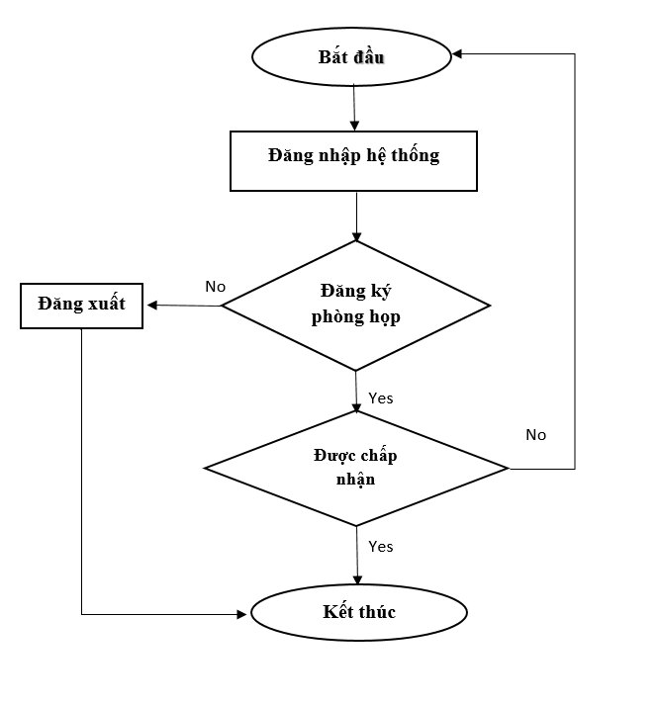

* Ý tưởng cho việc xử lý đơn đăng ký

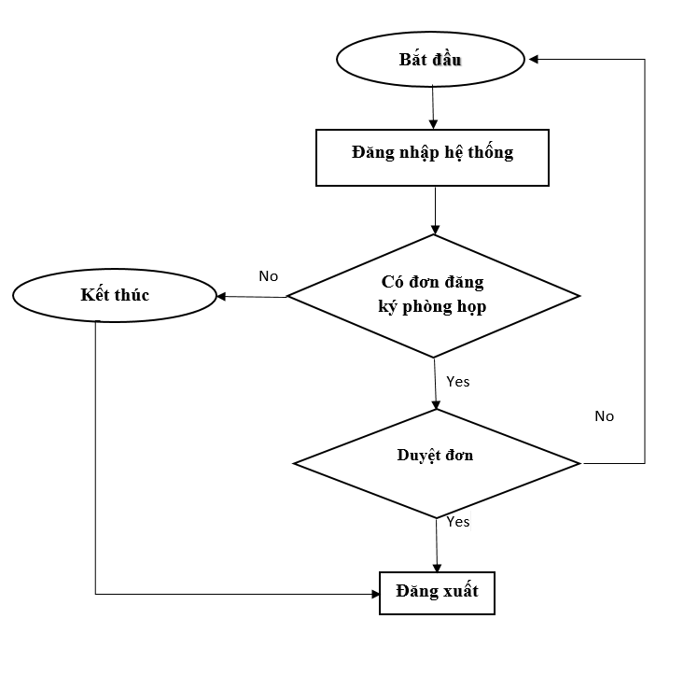

# **CHƯƠNG II: PHÂN TÍCH VÀ THIẾT KẾ HỆ THỐNG**

## **1. KHẢO SÁT DỰ ÁN**

### **1.1 Khảo sát quy trình nghiệp vụ cũ**

Theo khảo sát, các bước đăng ký sử dụng phòng họp hiện tại tại trường đều là thủ công. Quy trình như sau:

* Bước thứ nhất: Cán bộ, đơn vị đến văn phòng quản lý, tiếp nhận đăng ký phòng họp để đăng ký sử dụng phòng họp.
* Tiếp theo: Cán bộ, quản trị viên sẽ thông báo ngày trả kết quả đăng ký. Cán bộ, đơn vị đăng ký sử dụng phòng họp ra về.
* Sau đó: Cán bộ quản lý phòng họp sẽ kiểm tra, đối chiếu thủ công phòng còn trống hay đã hết ở thời gian đã đăng ký.
* Cuối cùng: Cán bộ, đơn vị đăng ký phòng theo lịch hẹn đến nhận kết quả. Kết quả nhận được có thể là chấp nhận hoặc không chấp nhận.

### **1.2. Đưa ra giải pháp và yêu cầu**

#### **1.2.1. Yêu cầu**

* Đơn vị, cá nhân có thể đăng ký sử dụng phòng họp trực tuyến thông qua website.
* Cán bộ phòng họp duyệt đơn đăng ký, kiểm tra danh sách phòng trống một cách dễ dàng.
* Lập danh sách phòng họp cho việc đăng ký.
* Đăng ký lịch sử dụng phòng họp theo giờ, ngày, tuần,..
* Đảm bảo các thông tin về các phòng họp là chính xác.
* Webstie có tính thẩm mỹ cao, giao diện dễ sử dụng, người dùng có thể dễ dàng thao tác, tìm kiếm thông tin mình cần.
* Đảm bảo công nghệ sử dụng có tính hiện đại và không bị lạc hậu trong thời gian dài.
* Đáp ứng được đầy đủ yêu cầu của người sử dụng và thuận tiện trong vận hành và nâng cấp sau này.
* Công nghệ sử dụng: Visual Studio, SQL Sever Management Studio.
* Phương pháp lập trình: Lập trình web, ngôn ngữ C#, ứng dụng mô hình MVC5, có sử dụng Jquery, Ajax nếu cần thiết.

#### **1.2.2. Mô tả giải pháp quy trình hệ thống (Mô tả bài toán)**

Bước 1: Cá nhân, đơn vị hoặc tổ chức đăng nhập vào hệ thống thông qua địa chỉ email cá nhân do nhà trường cung cấp (tài khoản Office 365).

Bước 2: Xem các phòng họp và ngày họp còn trống.

Bước 3: Đăng ký sử dụng phòng họp theo giờ, ngày,….Thông tin đăng ký được chuyển đến quản trị phòng họp.

Bước 4: Quản trị viên xác nhận đơn đăng ký phòng họp và thông báo kết quả cho cá nhân, đơn vị đã đăng ký: thời gian, thời gian lấy chìa khóa mở cửa, địa chỉ lấy chìa khóa,..

Bước 5: Sau khi kết thúc họp, cá nhân trả chìa khóa xác nhận cuộc họp đã kết thúc.

## **2. PHÂN TÍCH HỆ THỐNG**

### **2.1. Sơ đồ use case**

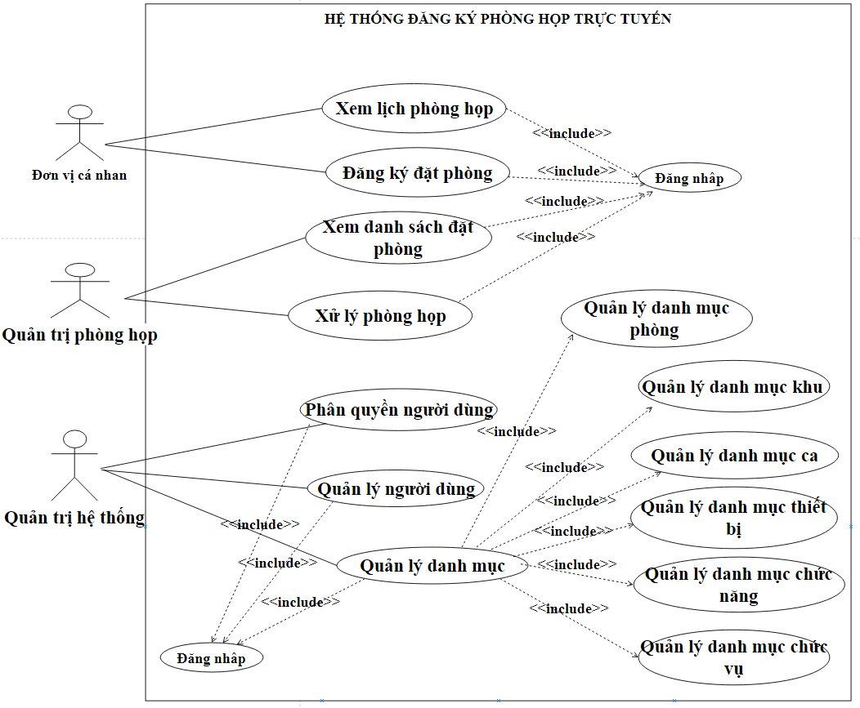

*Hình 1 :Sơ đồ use case*

Mô tả:

| **STT** | **Tên usecase** | **Tác nhân** | **Mô tả** |
| --- | --- | --- | --- |
|  | Đăng nhập | Đơn vị, cá nhân, quản trị phòng họp, quản trị hệ thống | Người dùng đăng nhập vào hệ thống bằng tài khoản đã được nhà trường cung cấp trước đó (Office 365). |
|  | Xem lịch phòng họp | Đơn vị đăng ký phòng họp | Đơn vị, cá nhân xem tìm kiếm lịch phòng họp |
|  | Đăng ký phòng họp | Đơn vị đăng ký phòng họp | Đơn vị cá nhân tìm kiếm và chọn lịch đăng ký phòng họp. |
|  | Xem danh sách đặt phòng | Quản trị phòng họp | Quản trị phòng họp xem tìm kiếm danh sách đặt phòng |
|  | Quản lý danh sách phòng họp | Quản trị phòng họp | Quản trị phòng họp quản lý phòng họp |
|  | Quản lý thiết bị | Quản trị phòng họp | Đảm bảo quản trị phòng họp có thể quản lý thiết bị, thêm, sửa, xóa. |
|  | Quản lý danh mục khu | Quản trị phòng họp | Đảm bảo quản trị phòng họp có thể quản lý thiết bị |
|  | Quản lý danh mục ca | Quản trị phòng họp | Đảm bảo quản trị phòng họp có thể quản lý ca. |
|  | Xử lý lịch phòng họp | Quản trị phòng họp | Quản trị viên xử lý đơn đặt lịch phòng họp. |
|  | Quản lý người dùng | Quản trị hệ thống | Quản trị hệ thống quản lý người dùng trên hệ thống. |
|  | Quản lý danh mục chức vụ | Quản trị hệ thống | Quản trị hệ thống quản lý danh mục chức vụ người dùng. |
|  | Quản lý chức năng | Quản trị hệ thống | Quản trị hệ thống quản lý các chức năng trong hệ thống. |
|  | Phân quyền người dùng | Quản trị hệ thống | Quản trị hệ thống phân quyền người dùng hệ thống. |
|  | Thống kê, báo cáo | Quản trị hệ thống | Thống kê, báo cáo nhu cầu sử dụng phòng theo tuần, tháng. |

**2.1.2. Xây dựng Cơ sở dữ liệu**

*Sơ đồ diagram:*

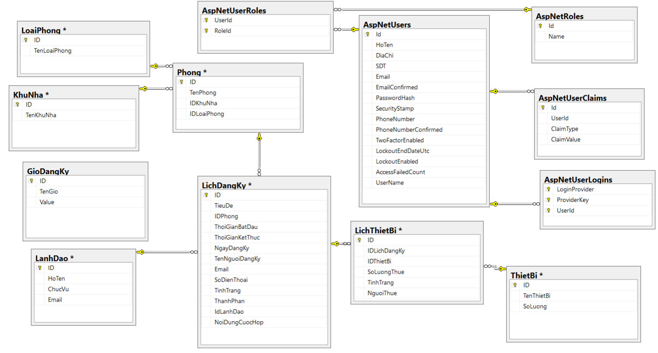

*Hình 2.1: Sơ đồ diagram*

* **Mô tả**

|  |  |  |  |  |
| --- | --- | --- | --- | --- |
| TT | Điều khiển | Tên khóa chính | Danh sách khóa ngoại | Mô tả |
|  | Phong | ID | IDKhuNha,  IDLoaiPhong | Phòng họp |
|  | LoaiPhong | ID |  | Loại phòng |
|  | KhuNha | ID |  | Khu Nhà |
|  | ThietBi | ID |  | Thiết bị |
|  | LanhDao | ID |  | Lãnh đạo, chủ trì cuộc họp |
|  | LichDangKy | ID | IDCa,  IDPhong, IDLanhDao | Lịch đăng ký phòng họp |
|  | LichThietBi | ID | IDLich,  IDThietBi | Bảng lịch thiết bị |
|  | AspNetUsers | Id |  | Tài khoản |
|  | AspNetRoles | Id |  | Quyền người dùng |
|  | AspNetUserRoles | UserId,  RoleId |  | Bảng Chức năng tác vụ |

## **3. THIẾT KẾ HỆ THỐNG**

### ***Sơ đồ cộng tác***

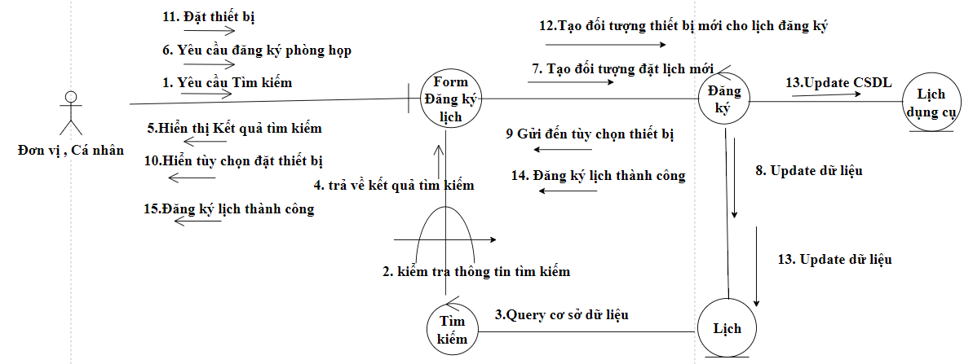

*Hình 2.2: Sơ đồ công tác - Tác nhân là Đơn vị đăng ký phòng họp*

1. Đơn vị đăng ký phòng họp gửi yêu cầu tìm kiếm

2. Hệ thống kiểm tra thông tin tìm kiếm

3. Hệ thống query dữ liệu từ bảng lịch đăng ký

4. Hệ thống trả thông tin kết quả.

5. Hiển thị kết quả.

6. Đơn vị cá nhân yêu cầu đăng ký sử dụng phòng họp

7. Hệ thống tạo đơn đăng ký phòng họp mới

8. Update cơ sở dữ liệu bảng Lịch đăng ký

9. Gửi đến tùy chọn thiết bị

10. Hiển thị tùy chọn đặt thiết bị

11. Đơn vị, cá nhân đặt thiết bị

12.Tạp đối tượng đặt thiết bị mới

13. Cập nhật dữ liệu bảng Lịch và bảng Lịch dụng cụ

14. Trả kết quả đăng ký lịch

15. Hiển thị kết quả đăng ký lịch thành công

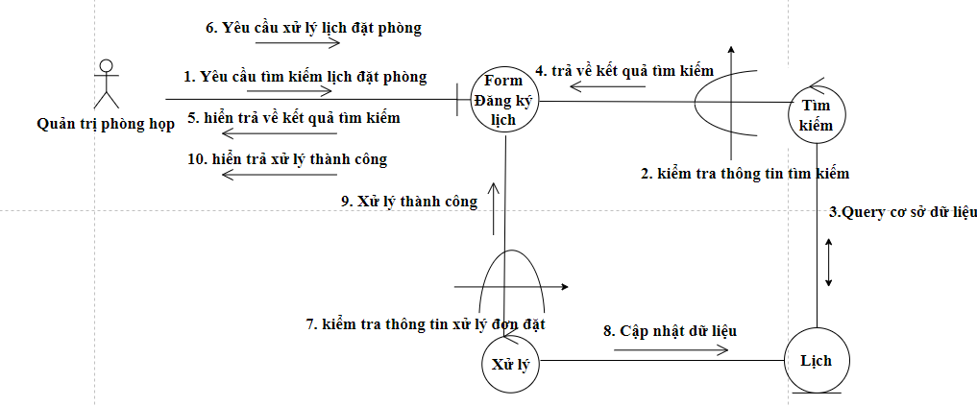

*Hình 2.3: Sơ đồ công tác - tác nhân là Đơn vị cá nhân*

1. Quản trị phòng họp yêu cầu tìm kiếm lịch đặt phòng

2. Hệ thống kiểm tra thông tin tìm kiếm

3. Hệ thống query dữ liệu bảng lịch

4. Trả về thôn tin kết quả

5. Hiển thị kết quả

6. Quản trị phòng họp yêu cầu xử lý đặt phòng

7. Kiểm tra thông tin và xử lý đơn đặt

8. Cập nhật dữ liệu bảng Lịch

9. Xử lý thành công

10. Hiển thị xử lý thành công.

### **Sơ đồ hoạt động (class diagram)**

### **Đối tượng là Cán bộ, đơn vị**

Bước 1: Đơn vị, cá nhân đăng nhập hệ thống bằng tài khoản cá nhân

Bước 2: Hệ thống tiến hành kiểm tra tên đăng nhập và mật khẩu, xảy ra hai trường hợp:

-Trường hợp 1: Đúng tên đăng nhập và mật khẩu. Người dùng tiếp tục thực hiện tiếp bước 3.

-Trường hợp 2: Không đúng tên đăng nhập và mật khẩu. Người dùng quay lại bước 1.

Bước 3: Xem lịch phòng còn trống.

Bước 4: Người dùng quyết định Đăng ký phòng họp:

* Trường hợp 1: Có đăng ký phòng họp, người dùng chuyển sang bước 5.
* Trường hợp 2: Không đăng ký, người dùng đăng xuất.

Bước 5: Xác nhận Email về thông tin đăng ký phòng họp.

Bước 6: Xem email về tình trạng mượn phòng

Bước 7: Kiểm tra tình trạng mượn phòng. Có hai trường hợp:

* Trường hợp 1: Được mượn. Chuyển sang bước 8.
* Trường hợp 2: Không được mượn. Chuyển đến bước 1 hoặc kết thúc quy trình

Bước 8: Tiến hành bàn giao nhận phòng đã đăng ký (có chìa khóa +Thiết bị).

Bước 9: Tiến hành bàn giao trả phòng đã đăng ký

Bước 10: Cùng với bên quản trị phòng họp kiểm tra thiết bị và phòng mượn. Có hai trường hợp:

* Trường hợp 1: Hỏng hóc, mất. Chuyển đến bước 11
* Trường hợp 2: Đầy đủ và không hỏng hóc thiết bị.

Bước 11: Đền bù thiết bị.

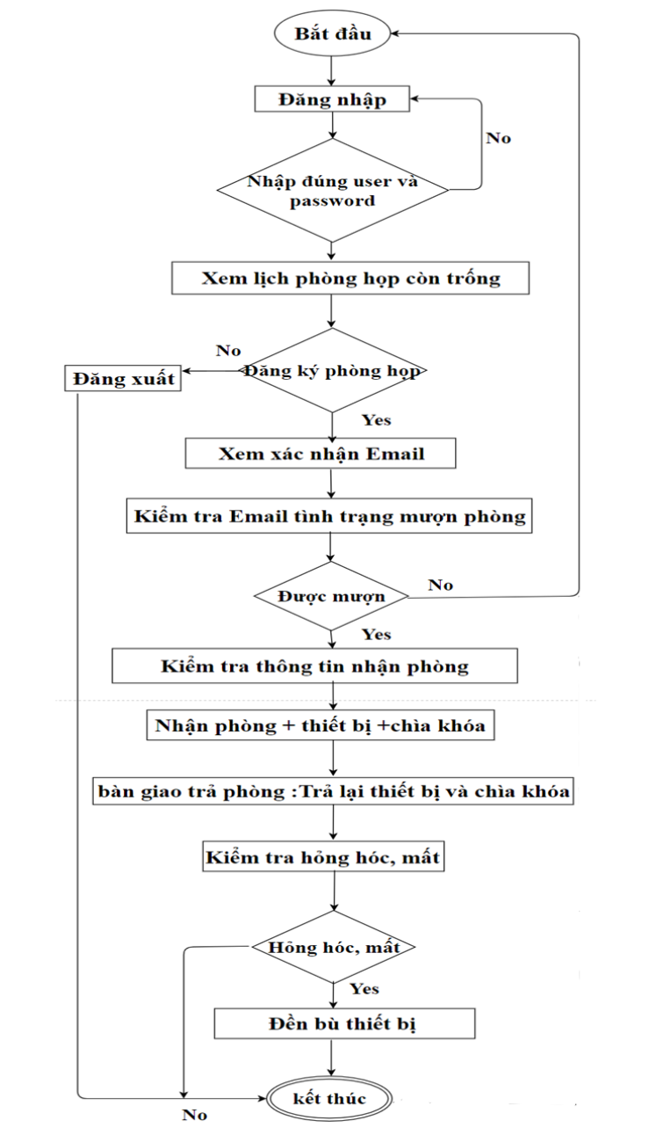

*Hình 2.4: Sơ đồ hoạt động với đối tượng là Đơn vị / Cán bộ*

#### Đối tượng là Quản trị phòng họp

Bước 1: Người dùng đăng nhập quản trị bằng tài khoản hệ thống

Bước 2: Hệ thống tiến hành kiểm tra tên đăng nhập và mật khẩu, xảy ra hai trường hợp:

* Trường hợp 1: Đúng thông tin tài khoản và mật khẩu. Người dùng tiếp tục thực hiện tiếp bước 3.
* Trường hợp 2: Không đúng thông tin tài khoản và mật khẩu. Người dùng quay lại bước 1.

Bước 3: Kiểm tra có phòng đặt không. Có hai trường hợp:

Trường hợp 1: Có phòng đặt quản trị phòng chuyển sang bước 4.

Trường hợp 2: Không có phòng đặt quản trị phòng đăng xuất và kết thúc tiến trình

Bước 4: Chọn một đơn đặt chưa được xử lý và tiến hành xử lý

Bước 5: Có hai trường hợp:

* Trường hợp 1: Đồng ý duyệt thì chuyển đến bước 6.
* Trường hợp 2: Từ chối đơn đặt chuyển đến bước 6 quay lại đến bước 4 để thực hiện xử lý với đơn tiếp theo.

Bước 6: Gửi Email cho người đặt phòng: Có hai loại mail:

* Trường hợp 1: Đồng ý duyệt thì nội dung mail sẽ có thông tin về thời gian địa điểm bàn giao nhận chìa khóa phòng và thiết bị.
* Trường hợp 2: Nội dung mail từ chối sẽ có thông tin lý do tại sao từ chối.

Bước 7: Bàn giao phòng họp gồm có chìa khóa các thiết bị đã đặt.

Bước 8: Bàn giao nhận lại phòng họp

Bước 9: Kiểm tra phòng họp và các thiết bị:

* Trường hợp 1: Có sự hỏng hóc, mất thiết bị. Chuyển đến bước10
* Trường hợp 2: Trả đầy dủ thiết bị và chìa khóa kết thúc tiến trình.

Bước 10: yêu cầu đền bù mất hỏng hóc thiết bị và phòng họp

Bước 11: nhận lại và kiểm tra lại lần thiết bị và phòng họp được đền bù

Bước 12: Cập nhật lại trạng thái hệ thống và kết thúc tiến trình.

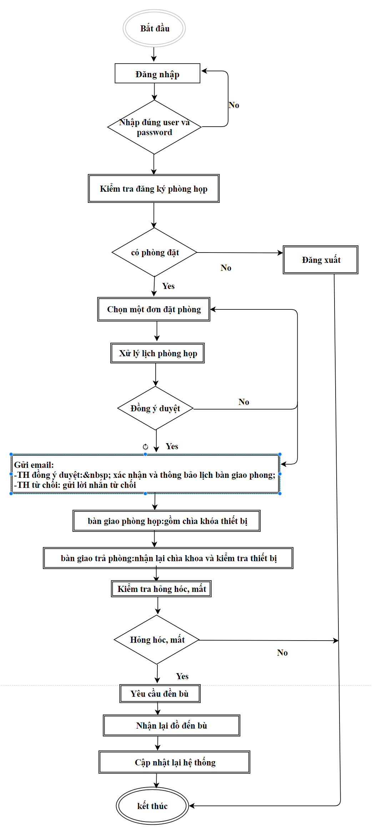

*Hình 2.5: Sơ đồ hoạt động với đối tượng là Quản trị phòng họp*

### **3.1. Giao diện dành cho đơn vị, cá nhân (cán bộ nhà trường)**

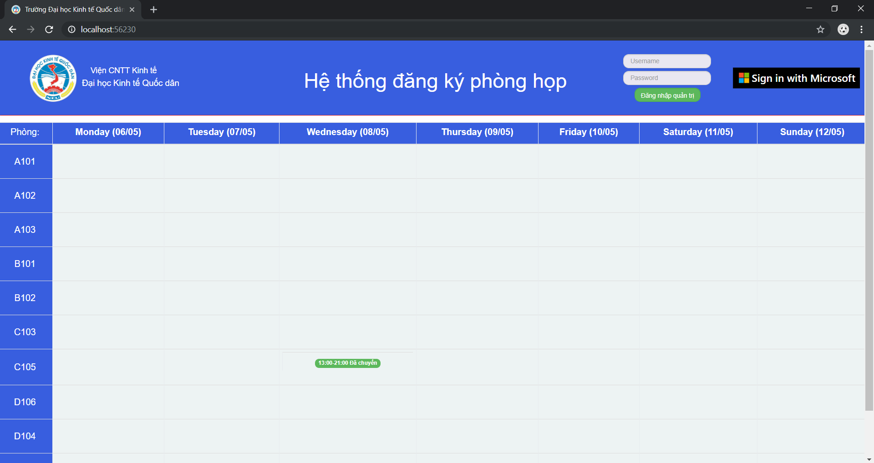

*Hình 3.1: Trang mặc định*

|  |
| --- |
| **Mô tả chung:**   * Chức năng này là chức năng mặc định, khi vừa vào trang web mà chưa đăng nhập thì ta chỉ nhìn thấy duy nhất 1 cái bảng hiển thị 7 ngày trong tuần ở thời điểm đăng ký cộng với tình trạng của các phòng. * Từ trang mặc định 🡪 Người dùng sẽ đăng nhập bằng cách nhấn vào nút **Sign in with Microsoft** ở trên thanh navbar bằng tài khoản Office 365 để vào trang đăng ký sử dụng phòng họp. * Quản trị viên đăng nhập quản trị bằng cách điền đầy đủ thông tin đăng nhập ngay trên thanh navbar rồi bấm nút Đăng nhập quản trị để vào trang Admin. |

|  |
| --- |
| **Mô tả chung:**   * Ta cùng đi qua phần đăng ký phòng họp trước bằng cách click chuột vào nút Sign in with Microsoft. Sau đó trang web của chúng ta sẽ chuyển đến trang đăng nhập của Microsoft. Ở đây, người dùng sẽ điền thông tin tài khoản Microsoft Office 365 của mình do Nhà trường cung cấp. Sau khi xác nhận thành công. Trang web sẽ chuyển về trang đăng ký phòng họp. |

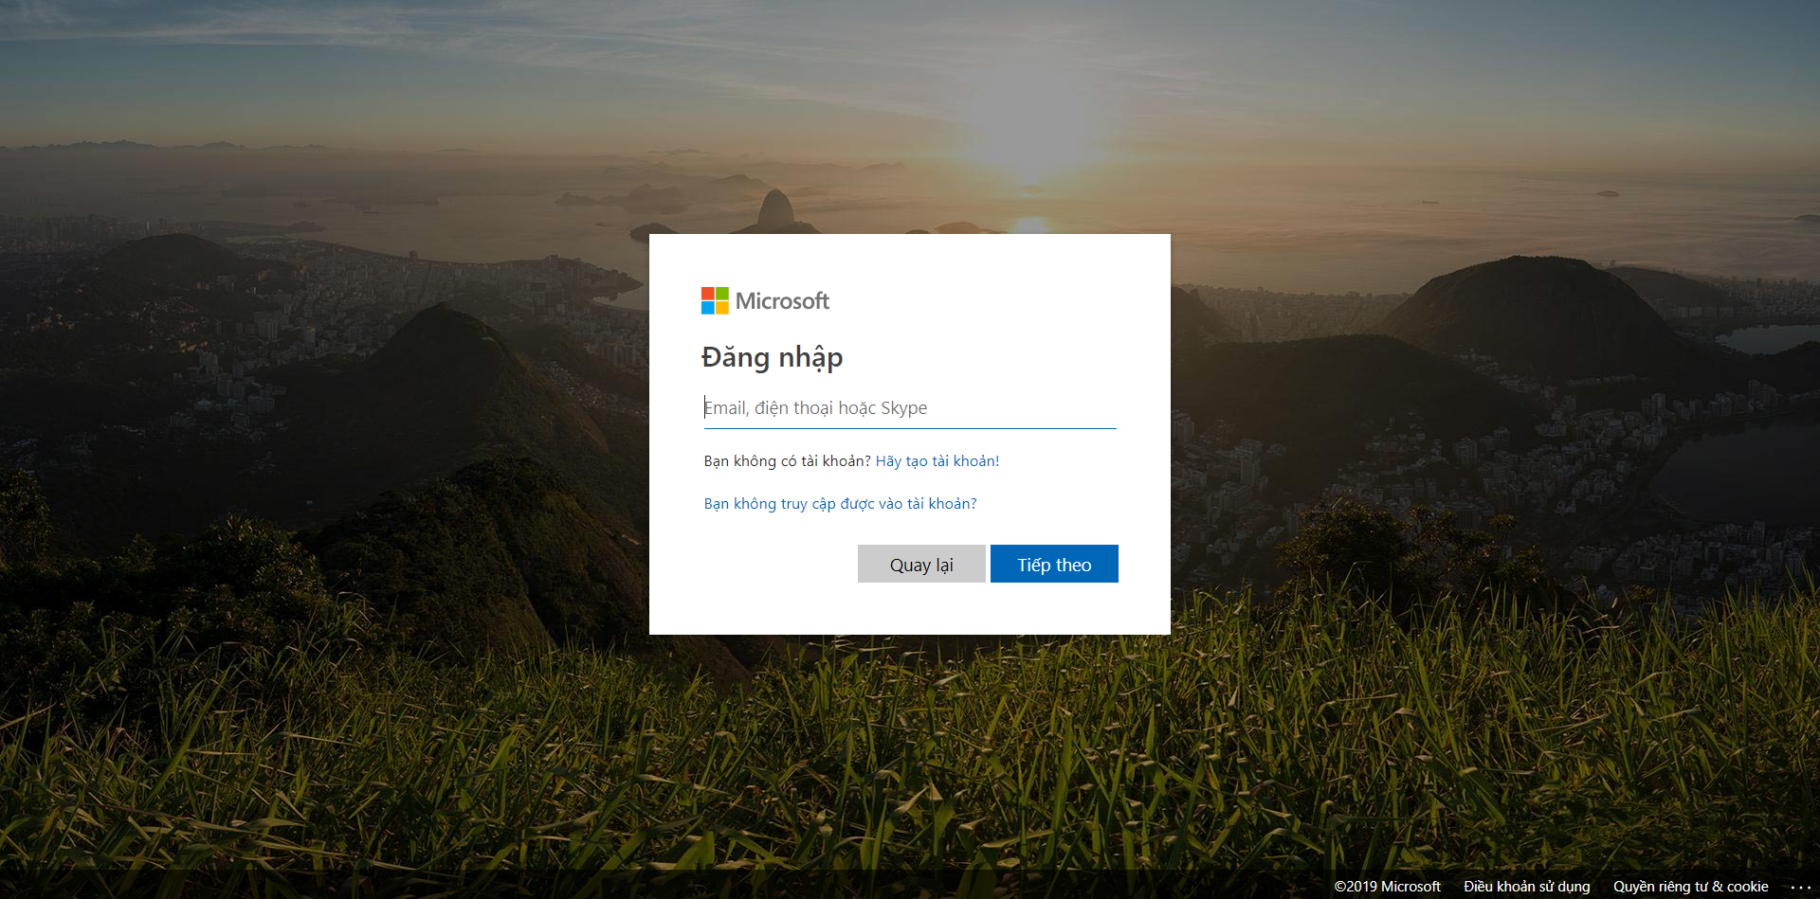

*Hình 3.2: Trang đăng nhập cho đơn vị đăng ký phòng họp.*

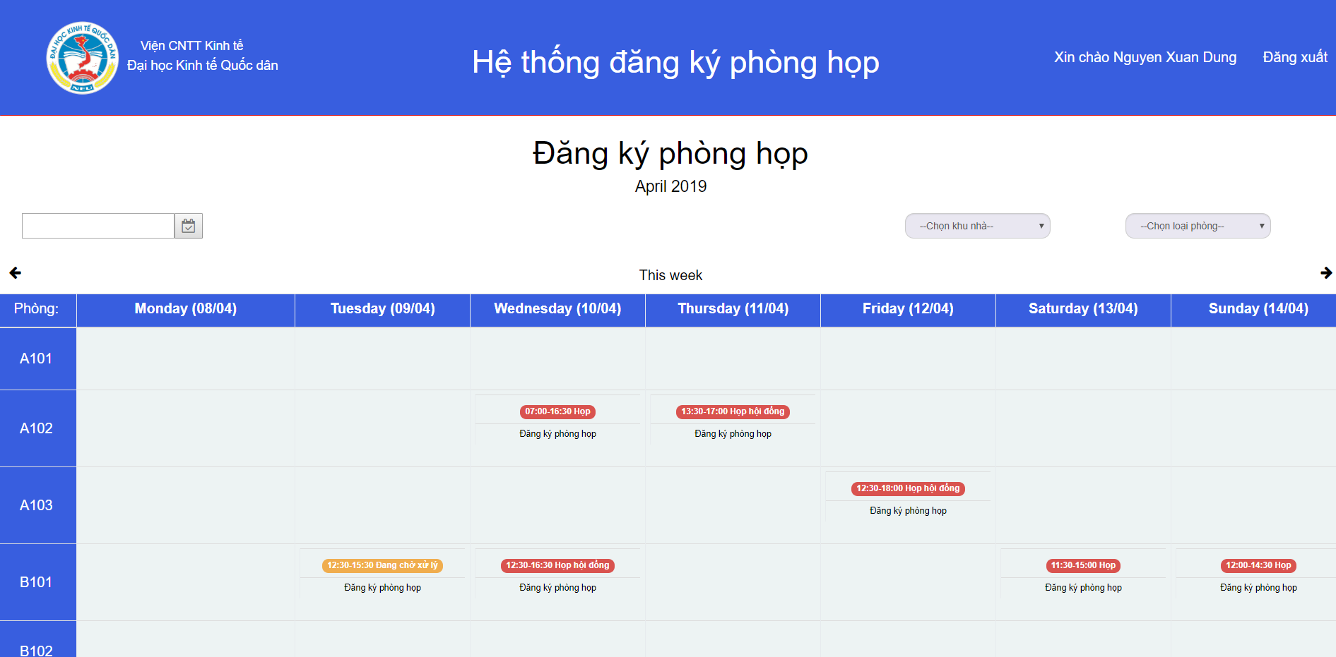

*Hình 3.3: Trang đăng ký phòng họp.*

|  |
| --- |
| **Mô tả chung:**   * Đây là trang đăng ký phòng họp, người đăng ký có thể nhìn khái quát một cách tổng thể xem là phòng nào, ngày nào và làm gì. Ở mỗi ô trong bảng, nếu không có gì thì tức là phòng đó trong ngày tương ứng còn trống. * Ở đây có khá nhiều thay đổi so với trang mặc định, phần navbar không còn là những ô Textbox hay Button để đăng nhập nữa mà thay vào đó là nút Xin chào Người dùng. Nếu như ta vào một trang khác mà muốn quay lại trang này thì sẽ click chuột vào hình ảnh biểu tượng của trường Đại học Kinh tế Quốc dân. Còn nút Xin chào Người Dùng sẽ chuyển tới trang thông tin của người dùng được lấy thông tin tài khoản của người dùng từ cloud của Microsoft. * Tiếp dưới là các Toolbox giúp người dùng có thể tìm kiếm một cách dễ dàng. |

|  |  |  |
| --- | --- | --- |
| **Điều kiện tìm kiếm** | | |
| **STT** | **Điều kiển** | **Mô tả** |
|  | Datetime Picker Ngày | Người dùng nhập ngày, tháng để tìm kiếm. |
|  | DropdownList Loại phòng | Người dùng chọn loại phòng họp trong danh sách loại phòng. |
|  | DropdownList Khu nhà | Người dùng chọn khu nhà. |
| **Chức năng bổ sung** | | |
|  | 🡒 | Nhấn để chuyển sang tuần tiếp theo. |
|  | 🡐 | Nhấn để chuyển sang tuần trước đó. |

Tiếp theo là bảng hiển thị. Khi ta click vào nút Xem chi tiết hoặc click vào ô trống (nếu ô đó không có gì) sẽ chuyển sang trang đăng ký chi tiết theo ngày.

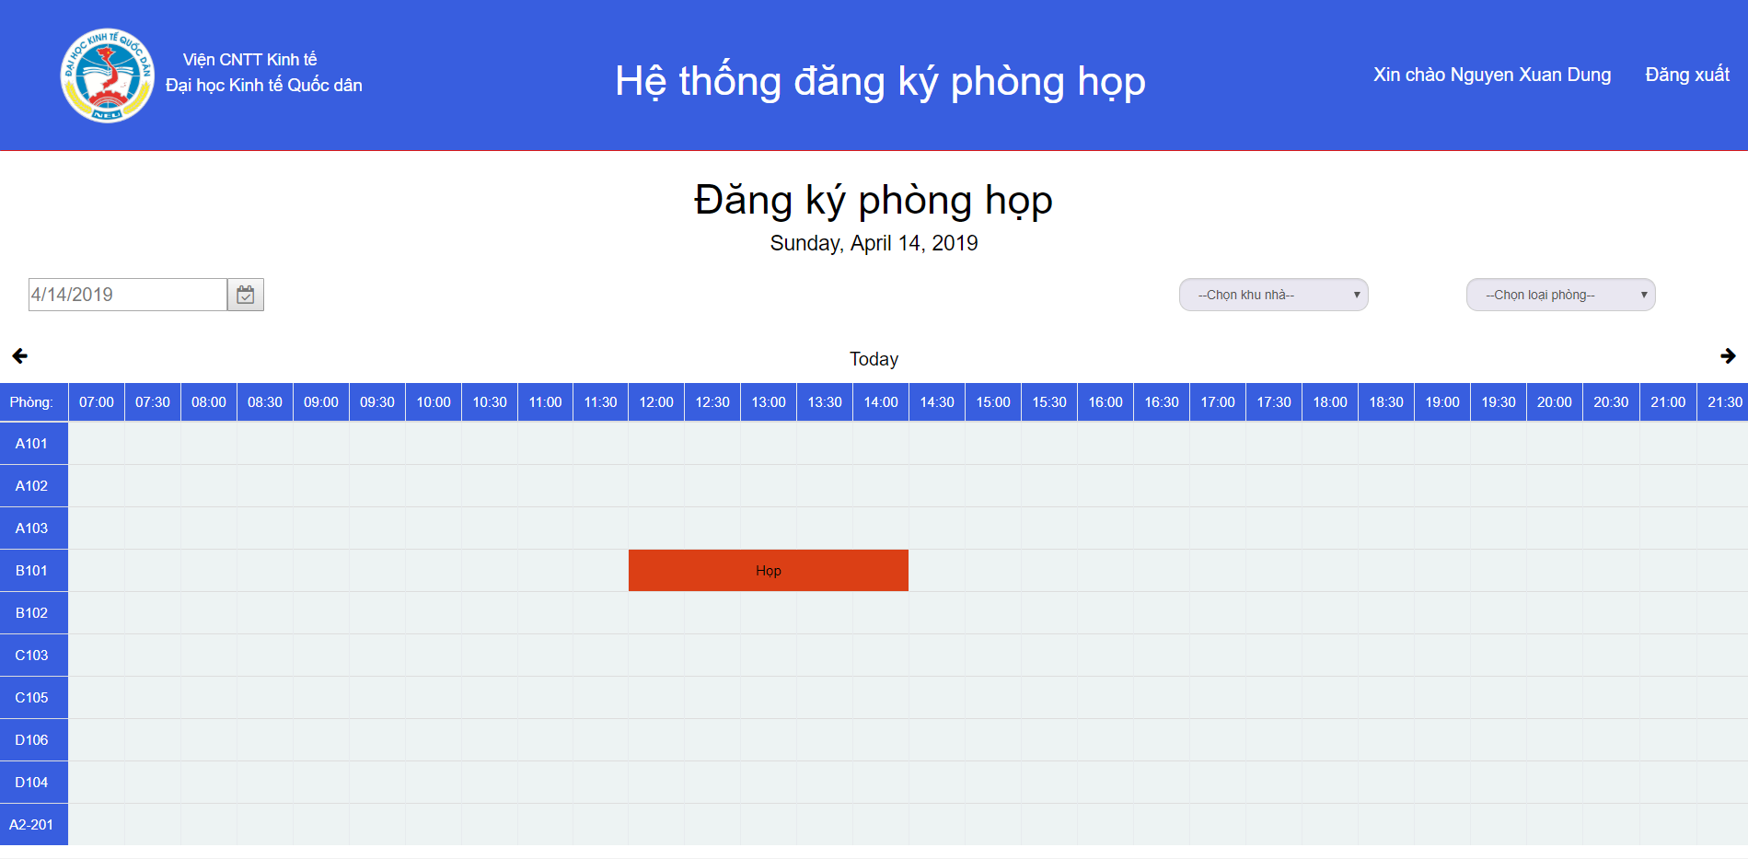

*Hình 3.4: Trang đăng ký phòng họp theo ngày.*

|  |
| --- |
| **Mô tả chung:**  - Ở đây về cơ bản là giống trang đăng ký phòng họp, chỉ khác phần dữ liệu trong bảng đăng ký. Thay vì hiển thị các ngày trong tuần thì sẽ hiện tất cả khoảng thời gian mà người dùng có thể đăng ký (Từ 7 giờ tới 21 giờ 30 phút).  - Ở đây, nếu có đơn đăng ký đã được chấp nhận thì bảng sẽ hiển thị thông tin cho người dùng biết với 1 dải màu đỏ từ khoảng thời gian bắt đầu tới thời gian kết thúc của đơn đăng ký ở tại phòng đăng ký.  - Ví dụ như ở hình 3.4, ta có thể thấy rằng vào ngày 13 tháng 4 năm 2019, tại phòng B101 đã có đơn đăng ký được duyệt, vì vậy phòng này sẽ không thể đăng ký từ lúc 11 giờ 30 phút tới lúc 15 giờ do phòng được sử dụng để họp.  - Hệ thống đăng ký phòng họp ở đây cho phép các đơn vị có thể đăng ký phòng họp trùng giờ, cùng phòng. Tuy nhiên sẽ chỉ có 1 đơn được duyệt. Chính vì vậy, giả sử như có người đăng ký phòng họp A102 vào lúc 8 giờ đến 11 giờ ngày 13 tháng 4 và chưa được chấp nhận thì người dùng khác hoàn toàn có thể đăng ký phòng họp A102 vào lúc 8 giờ đến 11 giờ ngày 13 tháng 4 như bình thường.  - Ngoài dải màu đỏ mà đã có đơn đăng ký được chấp nhận ra, người dùng có thể click vào các ô tương ứng với các khung giờ và các phòng để đăng ký. |

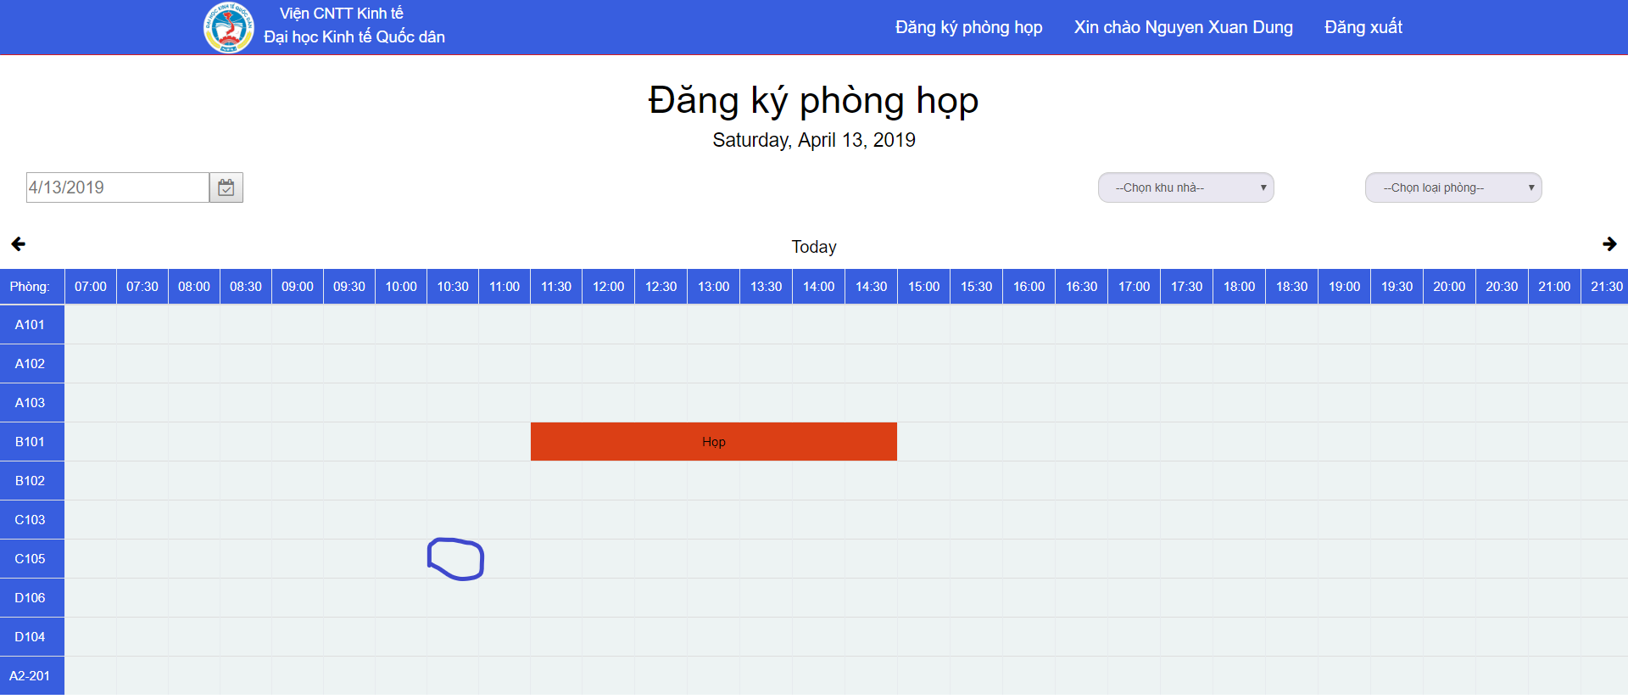

*Hình 3.5: Hướng dẫn đăng ký.*

|  |
| --- |
| **Mô tả chung:**   * Ví dụ như ở trên hình 3.5, khi người dùng click vào ô được vẽ bằng mực xanh như trên hình, tức là người dùng đã chọn phòng là C105, ngày đăng ký là 13 tháng 4 năm 2019 và thời gian bắt đầu sẽ là 10 giờ 30 phút. Lập tức sẽ chuyển sang trang chi tiết đăng ký với các thông tin đã được liệt kê ở trên. |

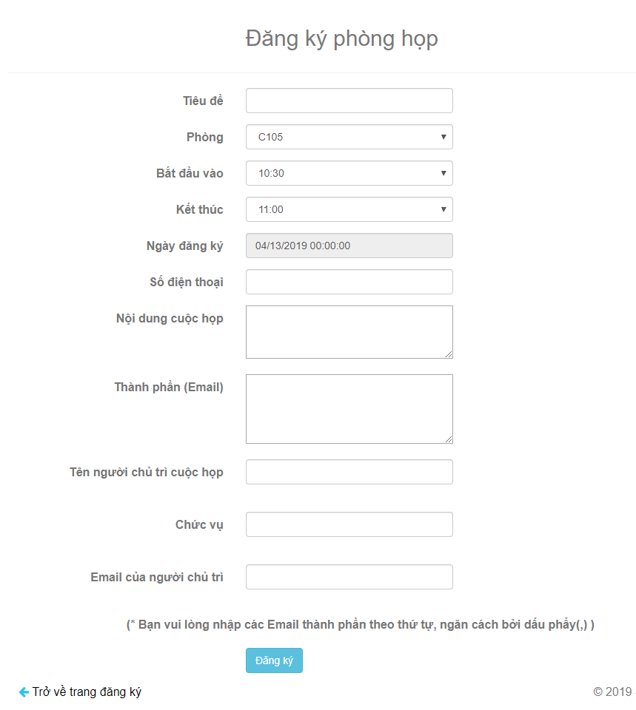

*Hình 3.6: Trang chi tiết đăng ký.*

|  |
| --- |
| **Mô tả chung:**  Người dùng sẽ nhập thêm đầy đủ thông tin mà Form đăng ký yêu cầu: Phòng, thời gian bắt đầu, ngày đăng ký sẽ được lấy giá trị mặc định đã liệt kê ở trên.  Thời gian kết thúc mặc định sẽ để chậm hơn thời gian bắt đầu 30 phút.  Người dùng có thể thay đổi phòng, thời gian đăng ký tùy ý.  Trong ô Text Area Thành phần (Email), người đăng ký sẽ nhập những email mà người đó muốn gửi thông tin tới, yêu cầu viết liền và ngăn cách nhau bởi dấu phẩy(,).  Sau đó người dùng sẽ nhấn vào nút đăng ký để gửi đơn tới người quản trị.  Hoặc là, có thể ấn vào nút trở về trang đăng ký để chuyển về trang trước đó. |

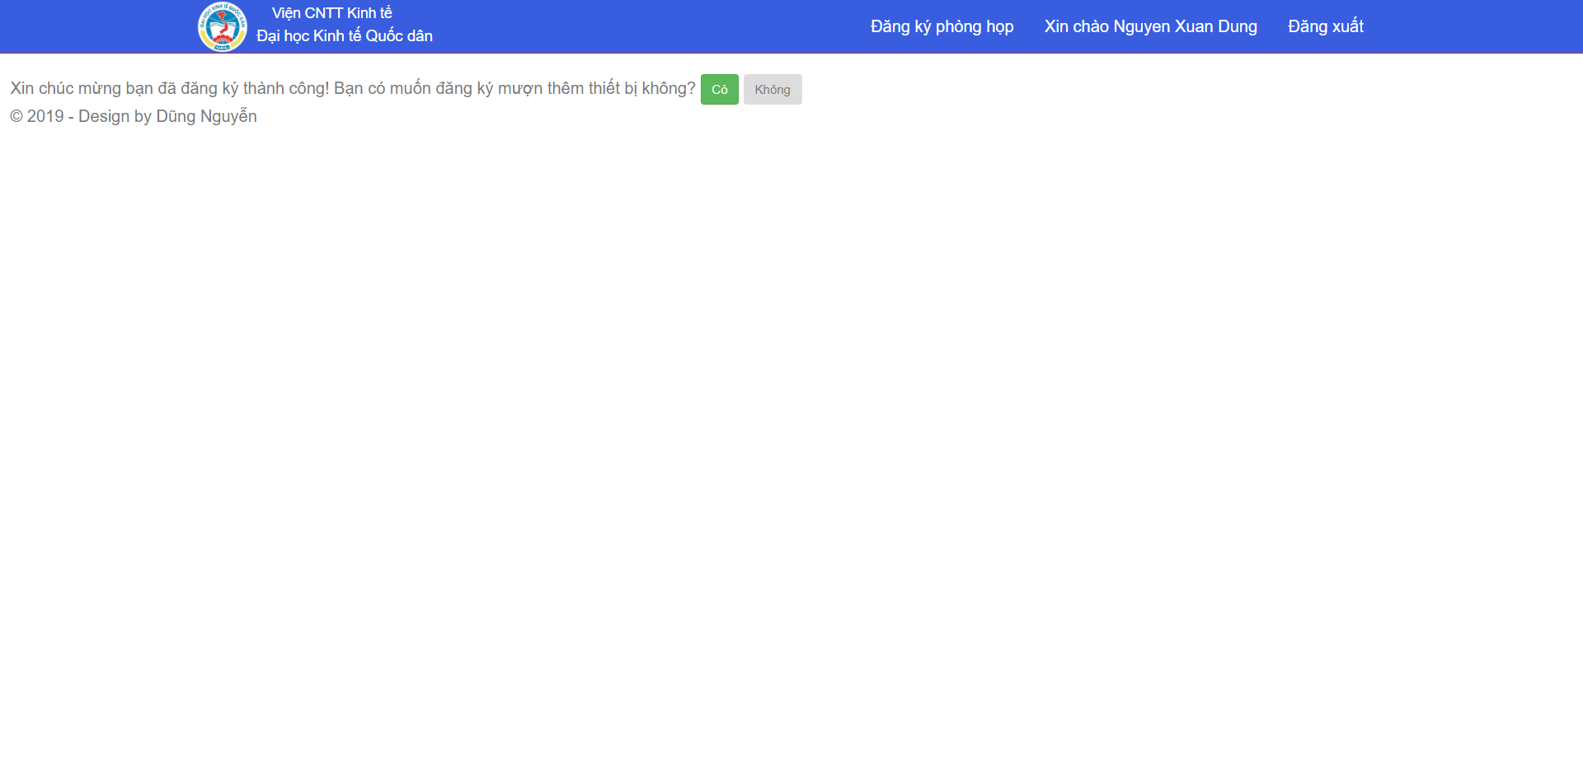

*Hình 3.7: Trang đăng ký thêm thiết bị.*

Sau khi người dùng nhấn đăng ký, sẽ có thông báo gửi đơn thành công. Lúc này, hệ thống sẽ hỏi người dùng có muốn đăng ký thêm thiết bị không.

Nếu không, sẽ quay về trang đăng ký theo ngày.

Còn nếu có, một popup Modal sẽ xuất hiện.

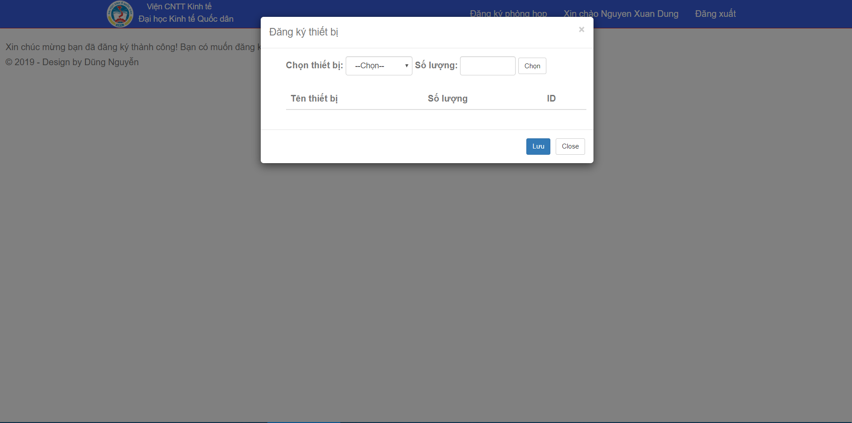

*Hình 3.8: Popup đăng ký thêm thiết bị.*

Lúc này người dùng sẽ chọn thiết bị và số lượng và ấn nút **Chọn**.

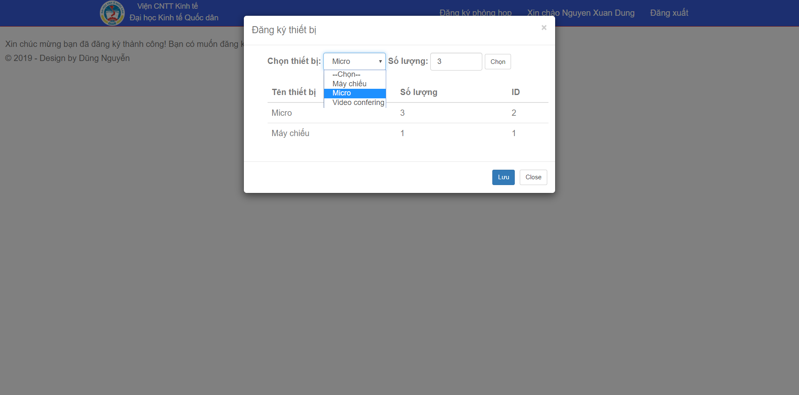

*Hình 3.9: Hướng dẫn đăng ký thêm thiết bị.*

Và sau đó ấn **Lưu** để hoàn tất đăng ký và quay lại trang đăng ký theo ngày.

Hệ thống gửi thông tin xác nhận đăng ký thành công vào tài khoản 365 của người dùng.

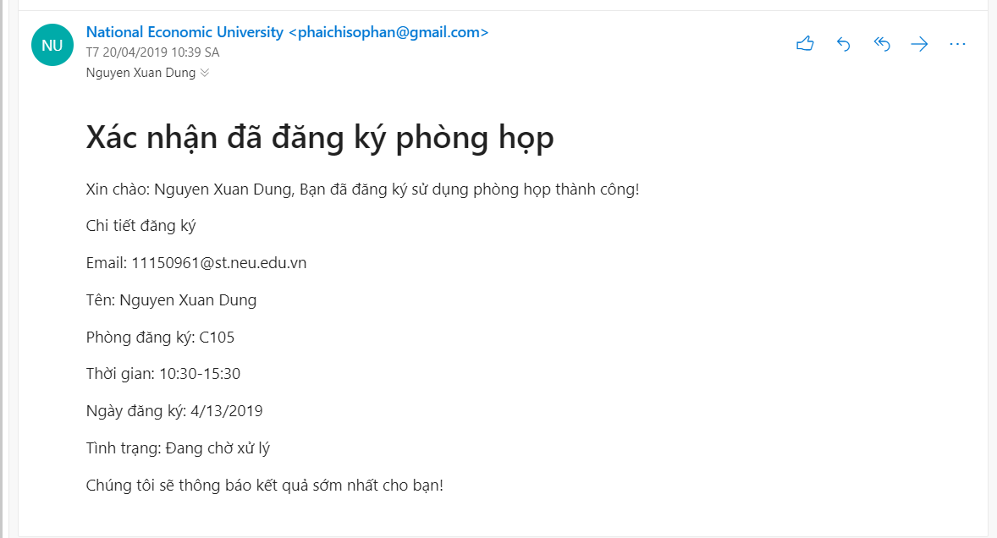

*Hình 3.10: Thông tin đăng ký được gửi tới đơn vị đăng ký.*

Đồng thời, cũng gửi Mail tới người quản trị.

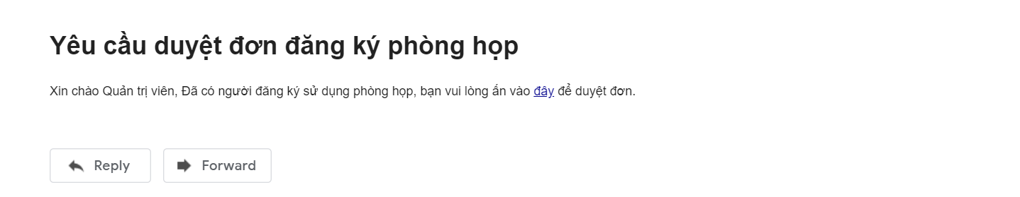

*Hình 3.11: Gửi thông tin cho người quản trị.*

**3.2. Giao diện cho người quản trị.**

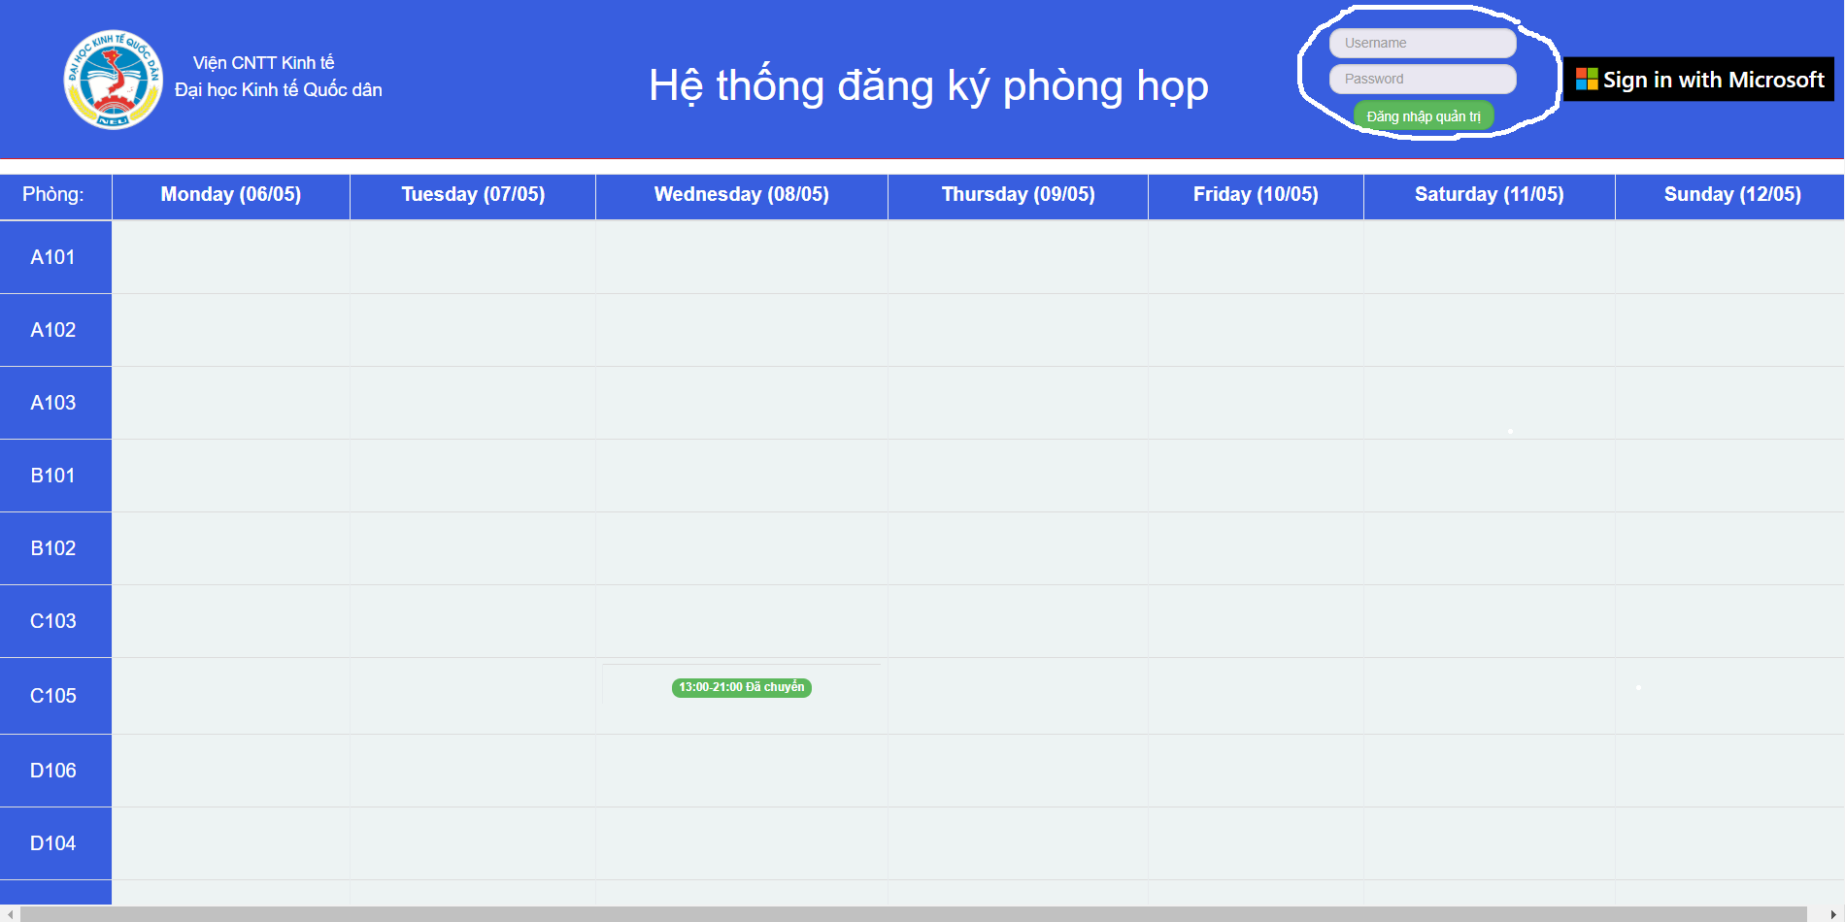

*Hình 3.12: Người quản trị đăng nhập.*

Ở trang chủ, người quản trị tiến hành đăng nhập quản trị bằng tài khoản, mật khẩu của hệ thống (không phải tài khoản cá nhân) để vào trang quản trị.

Tài khoản này chỉ dành cho người quản trị, nếu không có quyền Admin, hệ thống sẽ chặn không cho tài khoản đó truy cập vào trang quản trị

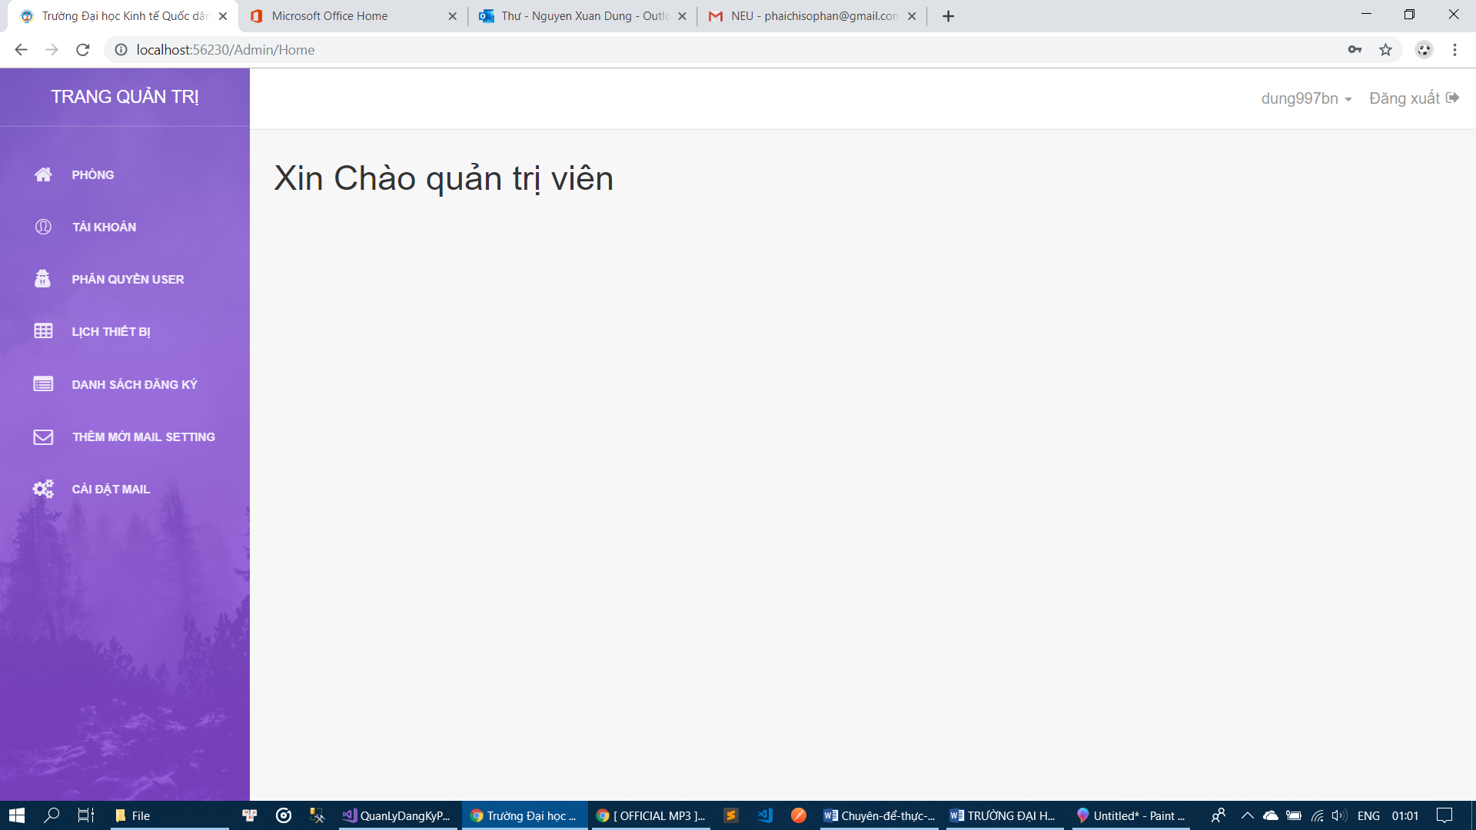

*Hình 3.13: Trang quản trị.*

Ở đây có khá nhiều chức năng, người quản trị sẽ chọn Danh sách đăng ký để duyệt các đơn đăng ký sử dụng phòng họp.

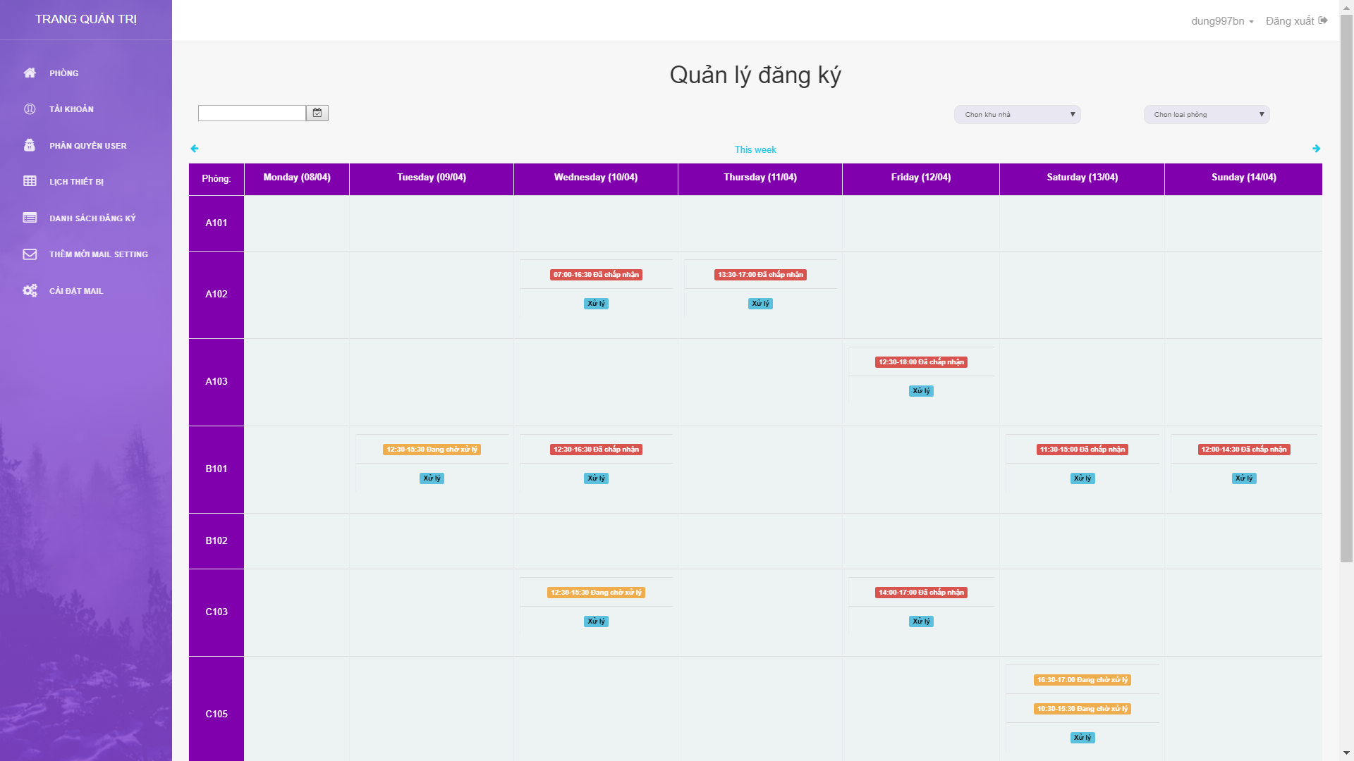

*Hình 3.14: Trang quản trị các đơn đăng ký.*

|  |
| --- |
| **Mô tả chung:**  Ở đây khá là giống trang chủ của trang đăng ký, chỉ khác là có nút Xử lý thay vì Xem chi tiết.  Khi người quản trị click vào nút Xử lý trong một ngày nào đó sẽ chuyển sang trang danh sách đăng ký theo ngày. Ở đây là ngày 13 tháng 4 năm 2019 và phòng C105. |

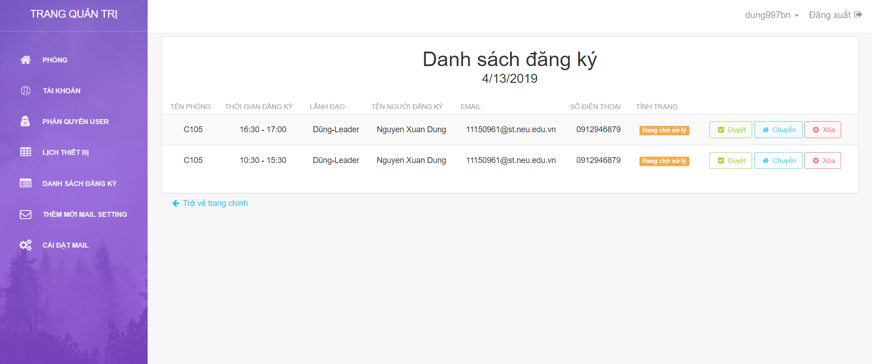

*Hình 3.15: Trang hiển thị các đơn đăng ký theo ngày.*

|  |
| --- |
| **Mô tả chung:**  Bảng danh sách đăng ký này sẽ hiển thị tất cả các đơn đăng ký của phòng C105 trong ngày 13 tháng 4.  Người quản trị có 3 lựa chọn: Duyệt, Chuyển và Xóa. |

Nếu người quản trị click nút **Duyệt** tức là đã chấp nhận lịch đăng ký đó.

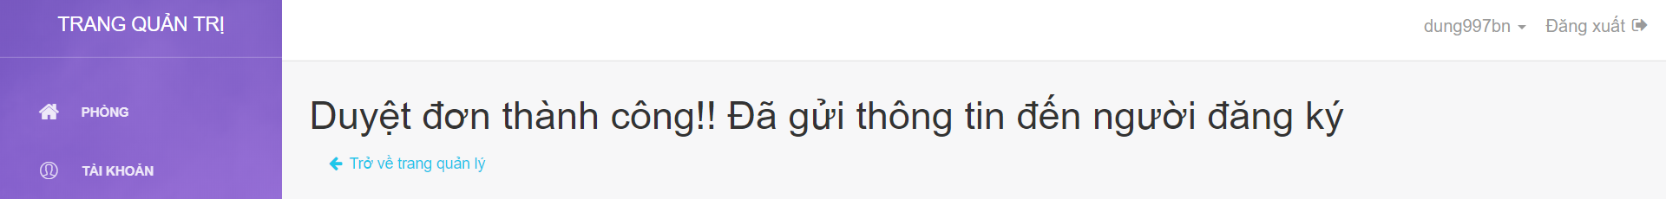

*Hình 3.16: Xác nhận duyệt đơn thành công.*

Hệ thống sẽ thông báo duyệt đơn thành công và gửi mail tới người đã đăng ký xác nhận đơn đã được duyệt.

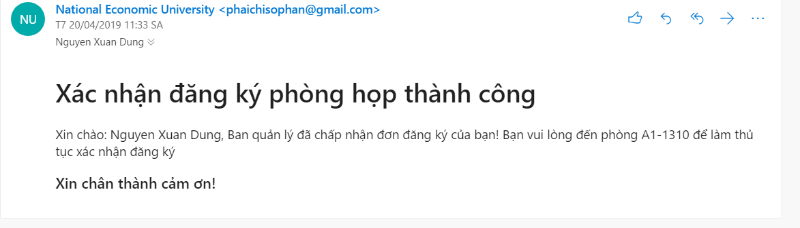

*Hình 3.17: Gửi mail thông tin tới người đăng ký.*

Đồng thời cũng gửi mail tới các Email thành phần.

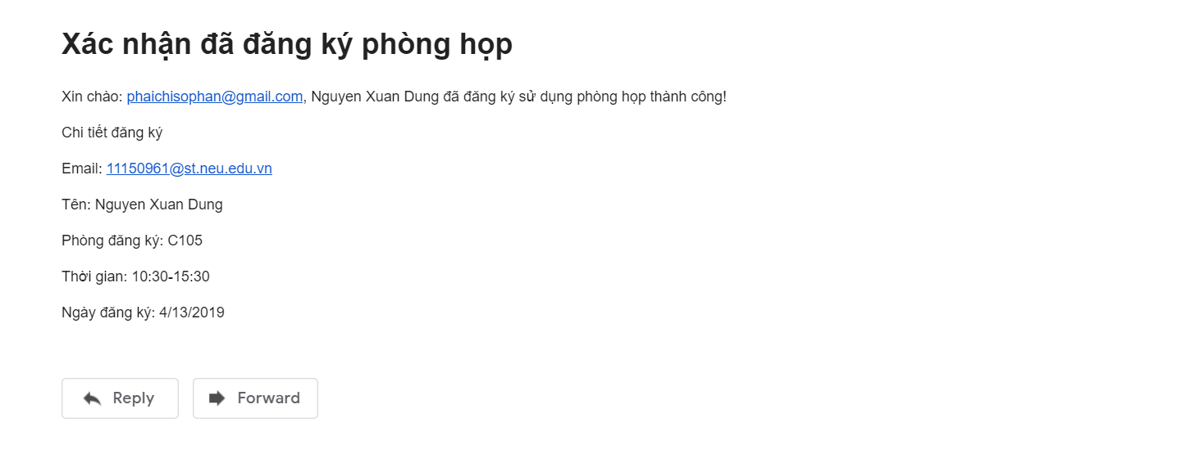



*Hình 3.19: Gửi mail thông tin tới các email thành phần.*

Nếu người quản trị click **Chuyển**, một modal sẽ hiện lên cho phép người quản trị chuyển phòng của đơn đăng ký đó. Giá trị ban đầu là phòng hiện tại đang đăng ký.

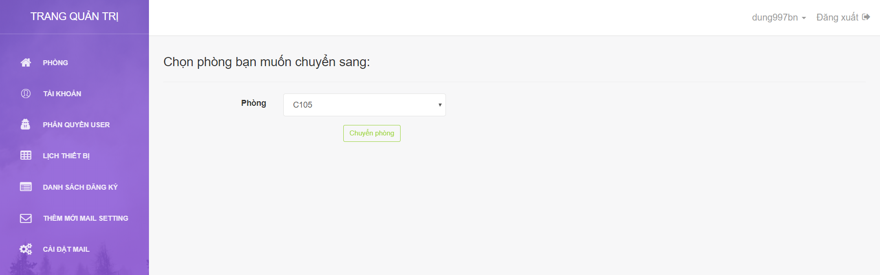

*Hình 3.20: Chuyển phòng.*

Và khi người quản trị **chọn** 1 phòng khác và click **Chuyển phòng**.

Hệ thống cũng sẽ thông báo chuyển phòng thành công

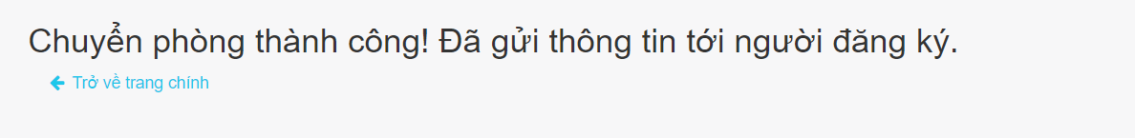

*Hình 3.21: Xác nhận chuyển phòng thành công.*

Và cũng gửi mail cho người đăng ký

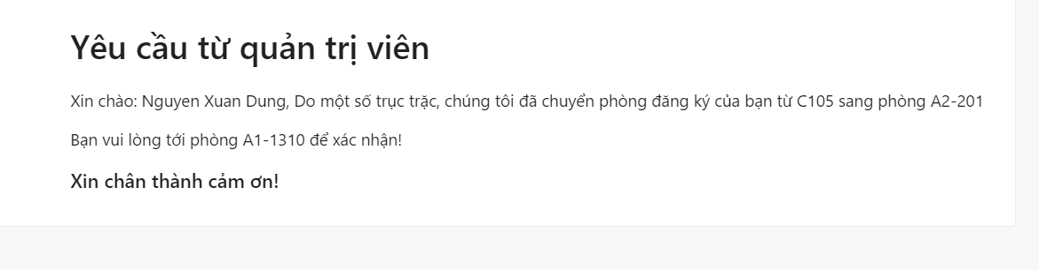

*Hình 3.22: Thông tin chuyển phòng tới người đăng ký.*

Khi người dùng click vào nút **Xóa** thì đơn đăng ký sẽ bị xóa và hệ thống cũng gửi thông tin tới người đăng ký

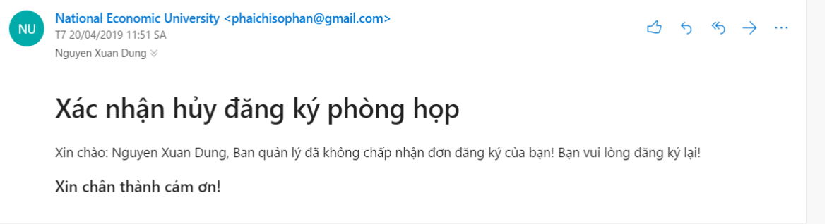

*Hình 3.23: Gửi gmail không chấp nhận đơn đăng ký.*

**3.3. Các chức năng khác của quản trị viên**

**a, Quản lý các phòng họp**

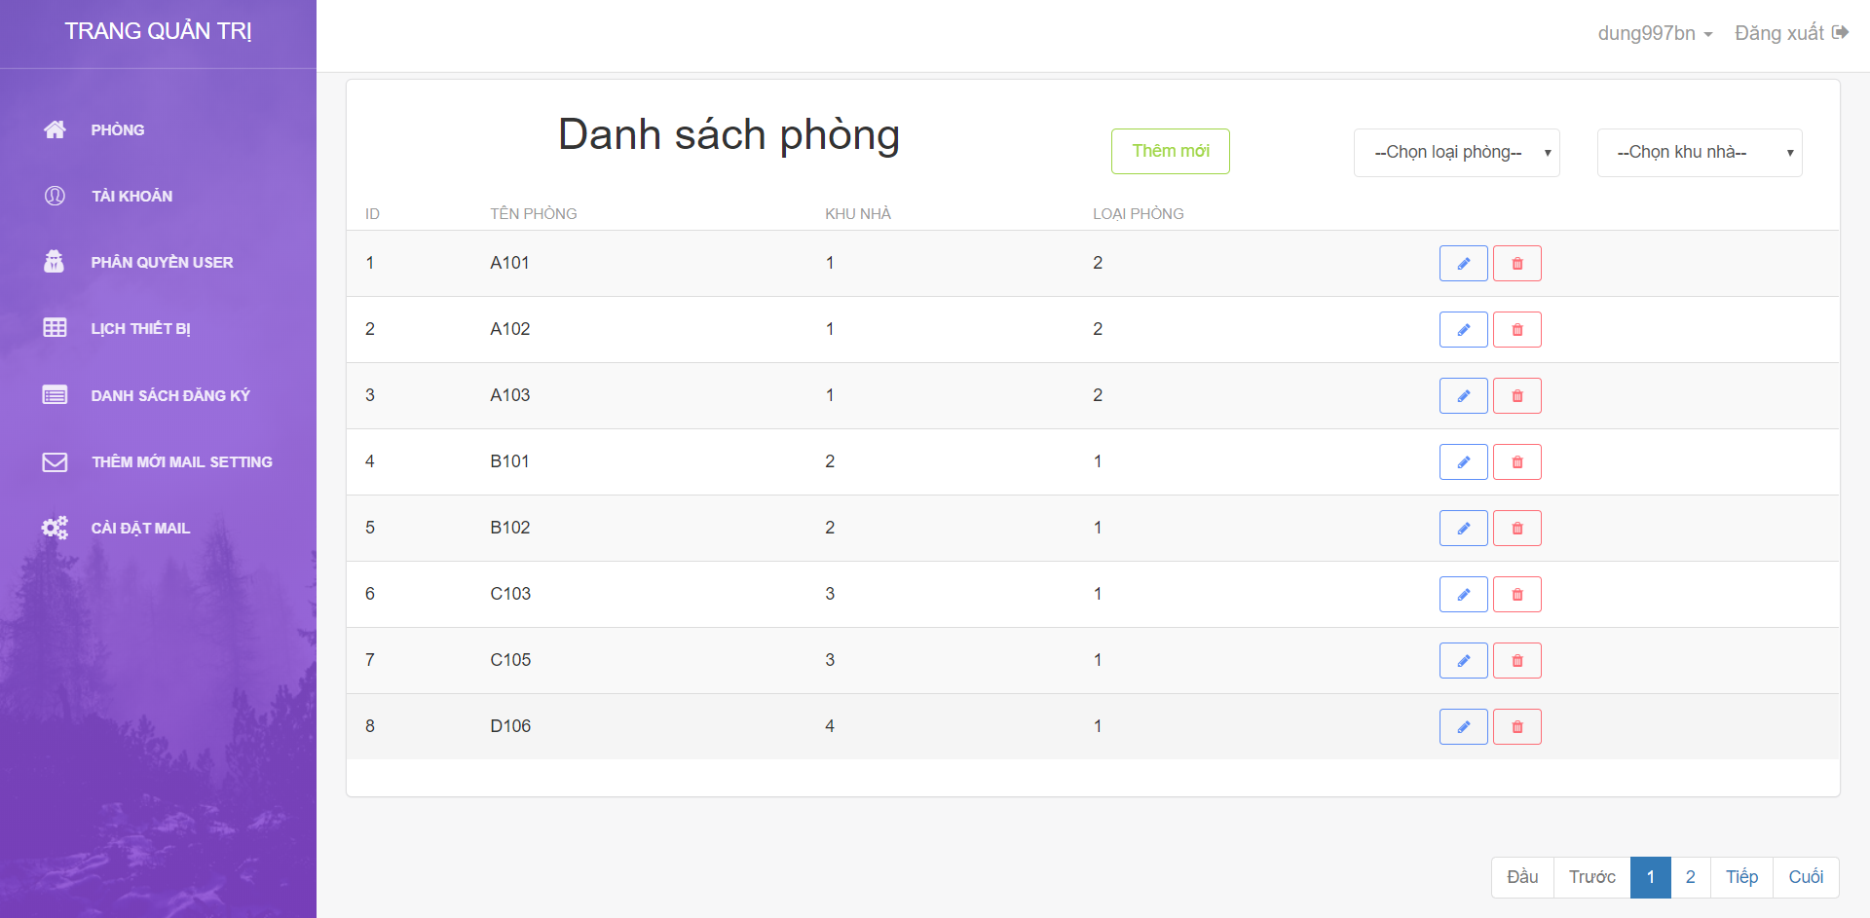

*Hình 3.24: Trang quản trị các phòng họp.*

Người quản trị có thể tạo mới các phòng họp, thay đổi thông tin của phòng họp cũng như xóa phòng họp.

**b, Quản lý, phân quyền cho tài khoản của quản trị phòng họp**

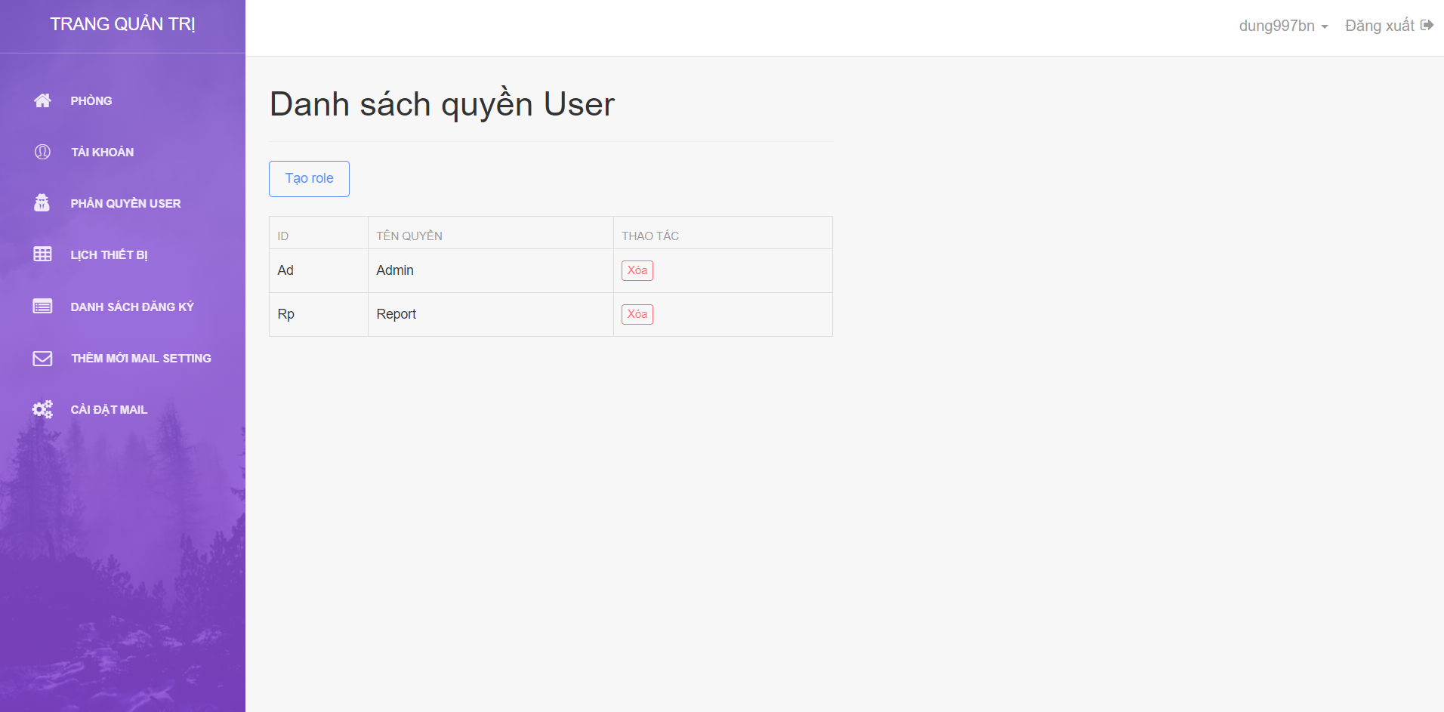

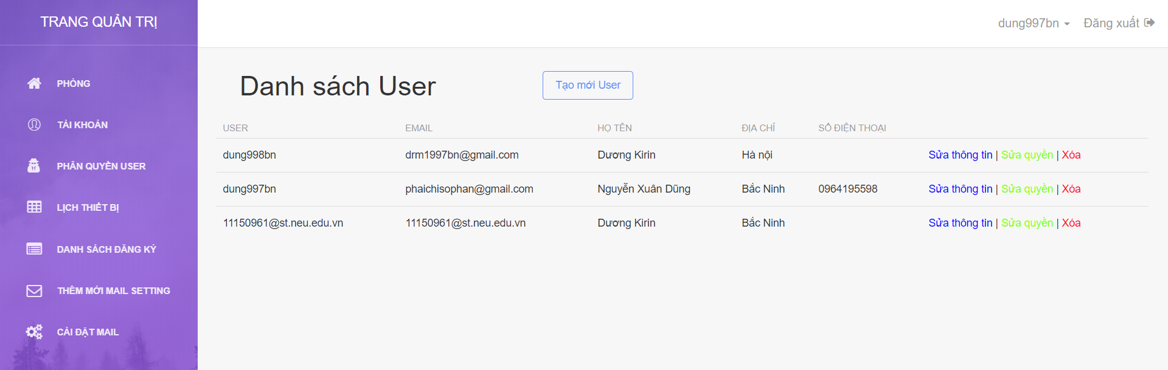

*Hình 3.25: Trang quản lý, phân quyền cho tài khoản của quản trị phòng họp.*

Người quản trị có thể thêm mới User, thêm mới quyền truy cập, chỉnh sửa thông tin, sửa quyền cho User hoặc xóa User.

**c, Quản lý thiết bị cho mượn**

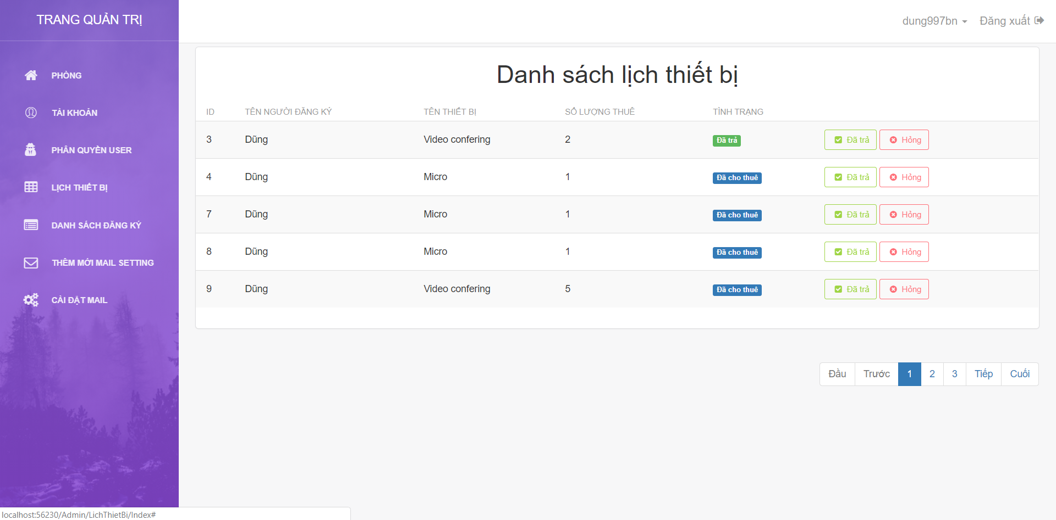

*Hình 3.26: Trang quản trị thiết bị cho mượn.*

Quản trị viên có thể quản lý lịch thiết bị, nhận trả thiết bị, báo hỏng .vv..

**d, Quản trị viên có thể tùy biến nội dung Email gửi cho tổ chức, đơn vị, cá nhân đăng ký phòng họp**

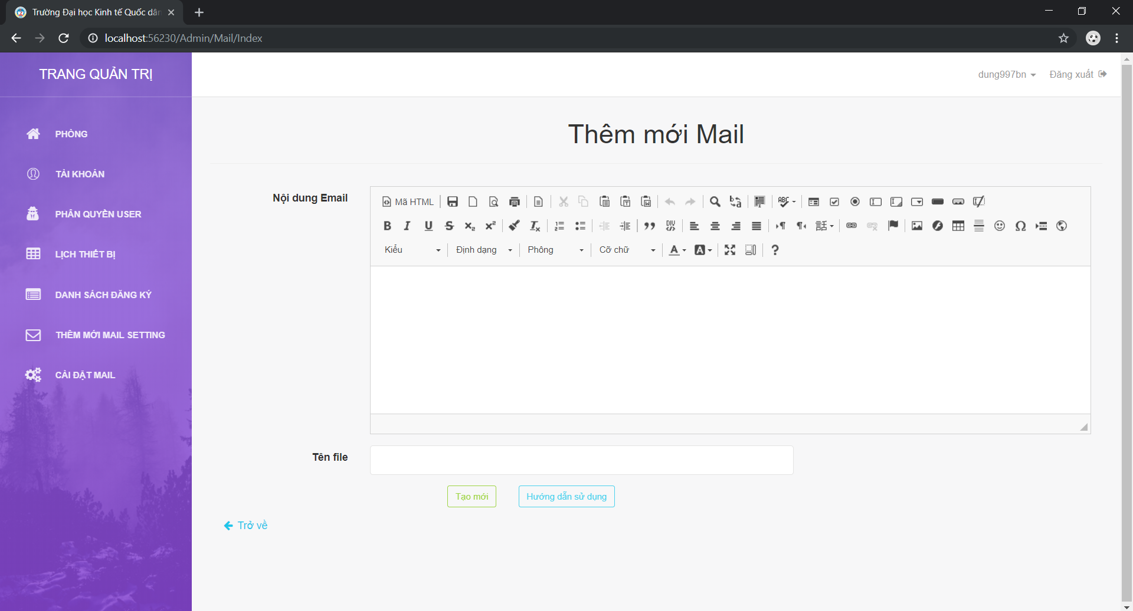

*Hình 3.27: Thêm mới nội dung Email*

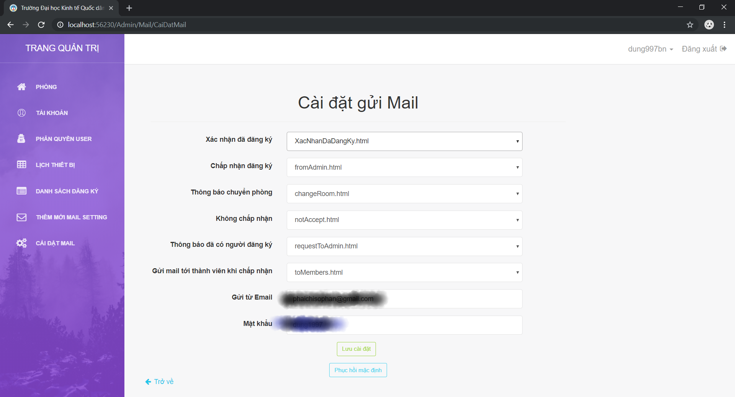

*Hình 3.28: Tùy chỉnh template Email hoặc Email gửi thông báo*

Người quản trị có thể tùy biến email, thay đổi email gốc để gửi thông báo tới email của đơn vị đăng ký với điều kiện email đó phải cho phép **Less secure app access** trong tùy chọn gmail của Google.

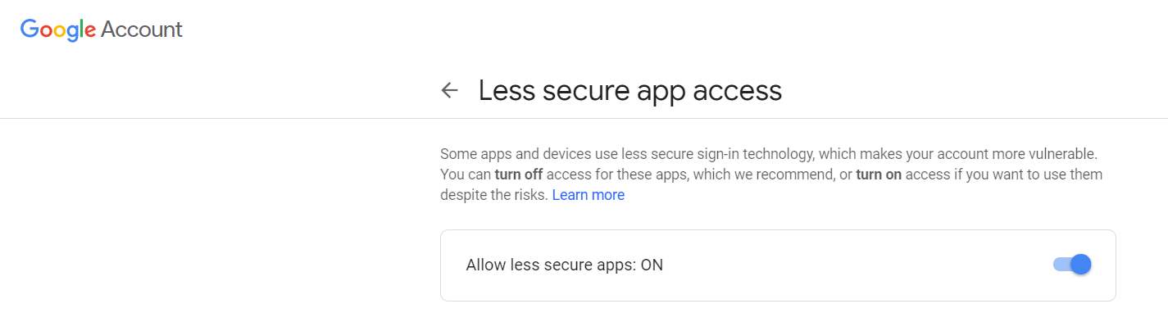

*Hình 3.29: Cho phép ứng dụng kém an toàn truy cập tài khoản*

**CHƯƠNG III: CÁC CÔNG NGHỆ SỬ DỤNG VÀ LÝ DO**

**1. Các công nghệ được sử dụng**

- Database: Sql Server 2014

- Công cụ: Visual Studio 2017

- Ngôn ngữ lập trình: C#, javascript.

- Mô hình MVC 5.

- Khác: Design Pattern, Repository, Jquery.

**2. Lý do sử dụng ngôn ngữ C# thay vì những ngôn ngữ phổ biến như PHP, Java**

***C# là gì?***

C# là một ngôn ngữ lập trình có tính hiện đại, hướng đối tượng, được xây dựng trên nền tảng của hai ngôn ngữ mạnh nhất là C++ và Java.

C# được thiết kế cho Common Language Infrastructure (CLI), mà gồm Executable Code và Runtime Environment, cho phép chúng ta sử dụng các ngôn ngữ high-level đa dạng trên các nền tảng và cấu trúc máy tính khác nhau.

***Các đặc điểm của C#:***

*C# là một ngôn ngữ lập trình đơn giản*

Như đã đề cập ở trên thì C# được tạo ra dựa trên nền tảng C++ và Java nên C# cũng khá là đơn giản. Nếu chúng ta đã có kiến thức về Pascal, C hay C++ hoặc Java, chúng ta sẽ thấy C# khá giống về hình thức, cú pháp, biểu thức, toán tử và những chức năng khác được lấy trực tiếp từ ngôn ngữ C và C++, nhưng nó đã được cải tiến hơn để làm cho ngôn ngữ đơn giản hơn. Một các sự cải tiến là loại bỏ các dư thừa, hay là thêm vào những cú pháp thay đổi.

*C# là một ngôn ngữ lập trình hiện đại*

C# cũng bao gồm những chức năng nâng cao như xử lý ngoại lệ, các kiểu dữ liệu mở rộng, bảo mật mã nguồn.... Đây là những đặc tính của một ngôn ngữ hiện đại cần có. Và C# chứa tất cả các đặt tính ta vừa nêu trên.

*C# là một ngôn ngữ lập trình hướng đối tượng*

Lập trình hướng đối tượng có 4 tính chất: tính trừu tượng (*abstraction*), tính đóng gói (encapsulation), tính đa hình (polymorphism) và tính kế thừa (inheritance). C# hỗ trợ cho chúng ta tất cả những đặc tính trên.

**3. Lý do sử dụng mô hình MVC5 thay vì Asp.Net WebForm hay thậm chí là .Net Core**

* **Sự khác biệt giữa MVC5 với WebForm**

ASP.NET WebForm sử dụng ViewState để quản lý, các trang ASP.NET đều có lifecycle, postback và dùng các user controls, các events để thực hiện các hành động cho UI khi có sự tương tác với người dùng nên ASP.NET WebForm đều xử lý rất chậm.

ASP.NET MVC gồm thành 3 phần: Models, Views, Controllers. Mọi tương tác của người dùng với Views sẽ được thực hiện hành động trong Controllers, không còn postback, không còn lifecycle không còn events.

Việc kiểm tra (Testing ), gỡ lỗi ( Debug ) với ASP.NET Webform đều phải chạy tất cả các tiến trình của ASP.NET và mọi sự thay đổi Id của bất kỳ WebformControls nào cũng ảnh hường đến ứng dụng. Đối với ASP.NET MVC thì việc có thể sử dụng các unit test có thể thẩm định rất dễ dàng các Controller thực hiện như thế nào.

* **Vì sao không phải .Net Core**

Công nghệ .Net Core ra đời đã xóa nhòa khoảng cách giữa C# với các ngôn ngữ đa nền tảng khác như Java, Ruby. Khi .NetCore cũng có thể chạy trên cả 3 nền tảng: Windows, Mac, Linux thay vì chỉ Windows như MVC5 hay Asp.Net.

Tuy nhiên, .Net Core còn khá là mới, cộng đồng hỗ trợ chưa được nhiều, đồng thời còn rất nhiều lỗi, máy cấu hình yếu sẽ không lập trình nổi .Net Core, nên em đã quyết định dùng MVC thay vì .Net Core.

Nếu có cơ hội được nâng cấp hệ thống, nhất định em sẽ sử dụng .Net Core thay vì MVC

**4. Vì sao dùng Repository Pattern.**

**Repository** là một mẫu dùng để tạo ra một lớp abstraction trung gian giữa lớp data và lớp business. Lớp này chứa đựng phương thức thao tác mà để giao tiếp với lớp data để phục vụ cho business từ lớp logic. Mục đích tạo ra lớp này để cách ly với việc tiếp cận data sao cho những thay đổi không ảnh hưởng trực tiếp đến lớp logic business.

Ví dụ: Chương trình POS được triển khai tới những cửa hàng khác nhau. Một vài khách hàng muốn dùng Microsoft SQL Server và một số khác muốn Oracle hoặc những database khác. Nhiệm vụ của Repository là phân tách các lớp và thêm một lớp tiếp cận data mới

**Generic Repository Pattern**

Đôi khi, dự án đòi hỏi một cách tốt nhất để tạo ra tất cả các repository logic ở cùng một nơi. Chúng ta cần tạo 1 và chỉ 1 repository cho việc thao tác với toàn bộ các class entity. Vậy để giải quyết điều này chúng ta phải sử dụng Generic Repository Pattern.

**Lợi ích của Generic Repository Pattern:**

1. Giảm thiểu tối đa sự trùng lặp code
2. Đảm bảo các lập trình viên cùng dùng chung 1 pattern
3. Chương trình ít bị lỗi hơn
4. Dễ dàng maintenance, nâng cấp và bảo trì sau này

**5. Vì sao dùng Javascript, JQuery?**

Một trang web mà không có javascript thì chắc chả ai gọi đó là web (Trừ webform).

Đôi khi, trong dự án có một vài chức năng nếu ta xử lý bằng MVC thuần thì sẽ rất tốn công và mất thời gian trong khi sử dụng Ajax/Jquery thì sẽ rất tiện.

Ví dụ như để xác nhận làm một hành động nào xong mà không làm gì khác nữa, thay vì ta phải tạo một **View** và một **ActionResult** mới trong **MVC** thuần để thông báo hoàn thành hành động đó thì ta chỉ cần sử dụng **Jquery** bootbox dưới dạng **Dialog** để thông báo rằng hành động đó đã được thực hiện.

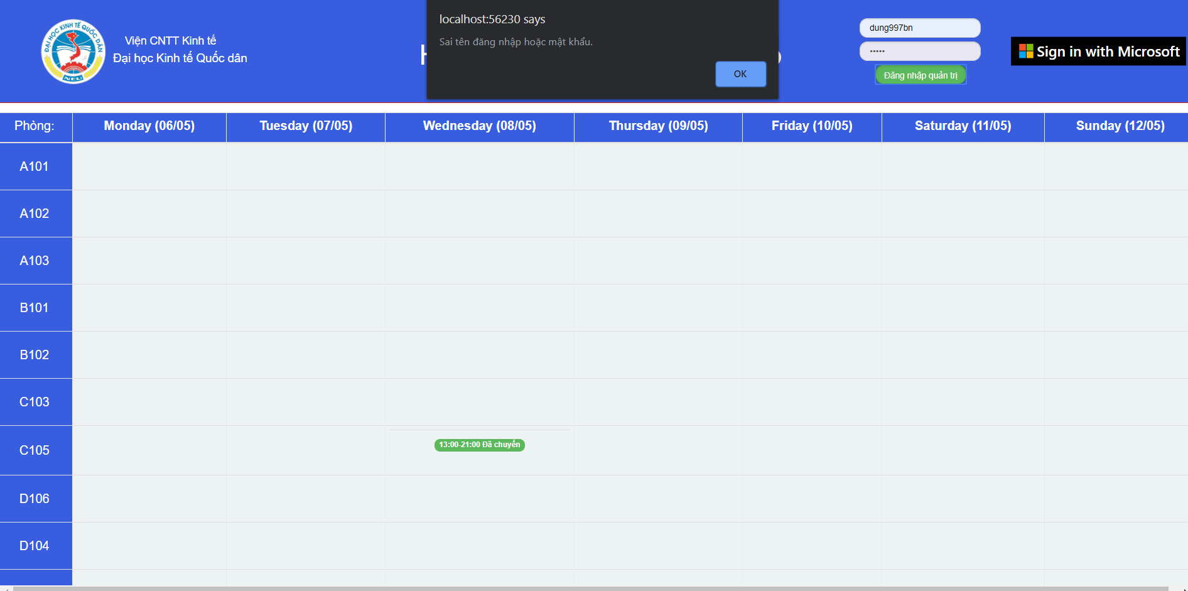

*Hình 4: Ví dụ alert trong jquery.*

**CHƯƠNG IV: CÀI ĐẶT VÀ THỬ NGHIỆM HỆ THỐNG**

## **1. CÀI ĐẶT HỆ THỐNG**

### ***Hướng dẫn cài Visual studio 2017 và Microsof SQL sever 2014***

Người dùng vào trang: <https://visualstudio.microsoft.com/fr/downloads/?rr=https%3A%2F%2Fwww.google.com.vn%2F>  để download Visual Studio và

<https://www.microsoft.com/en-us/download/details.aspx?id=42299> để download Sql Server 2014 rồi tiến hành cài đặt.

## **2. THỬ NGHIỆM HỆ THỐNG**

**2.1. Chạy Project**

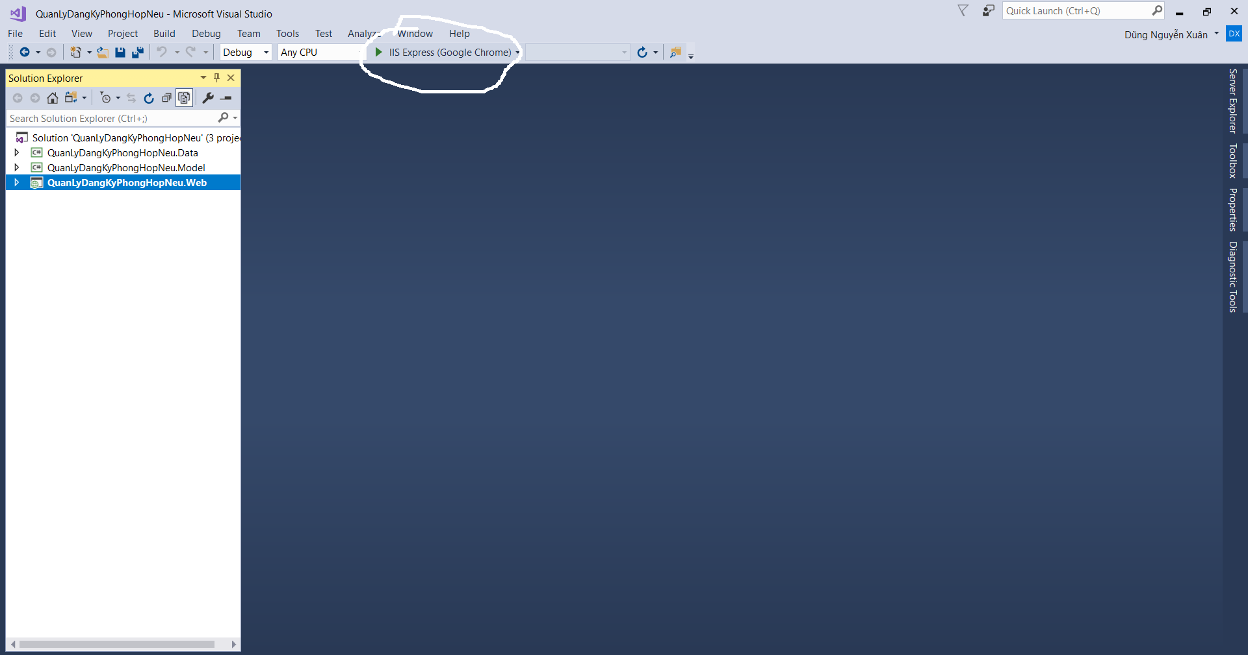

*Hình 4.1: Chạy chương trình*

Người dùng mở Visual 2017 nên và bấm nút mũi tên xanh như trên hình để tiến hành Build và Chạy Project.

**2.2. Đăng nhập thử**

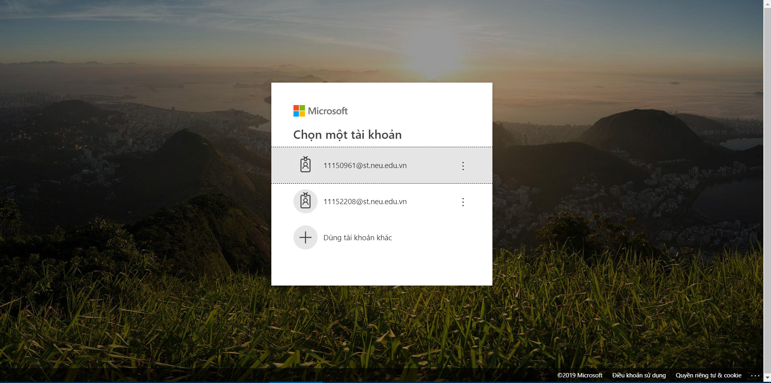

*Hình 4.2: Đăng nhập bằng Office 365*

Người dùng tiến hành đăng nhập, điền thông tin tài khoản Office 365.

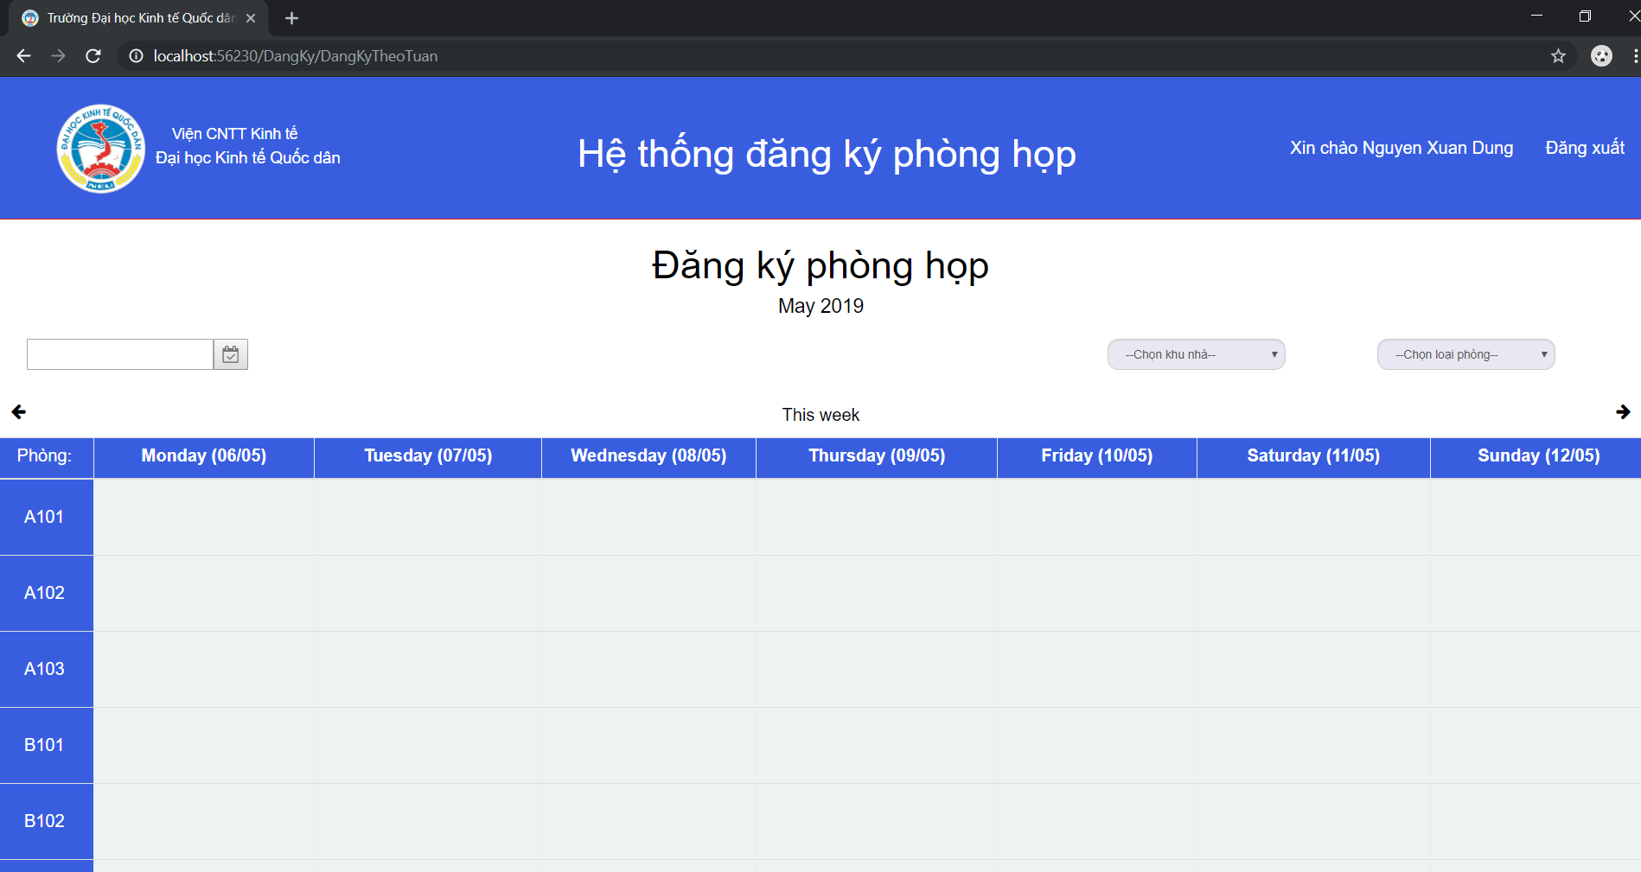

*Hình 4.3: Đăng nhập thành công.*

**2.3. Đăng ký thử**

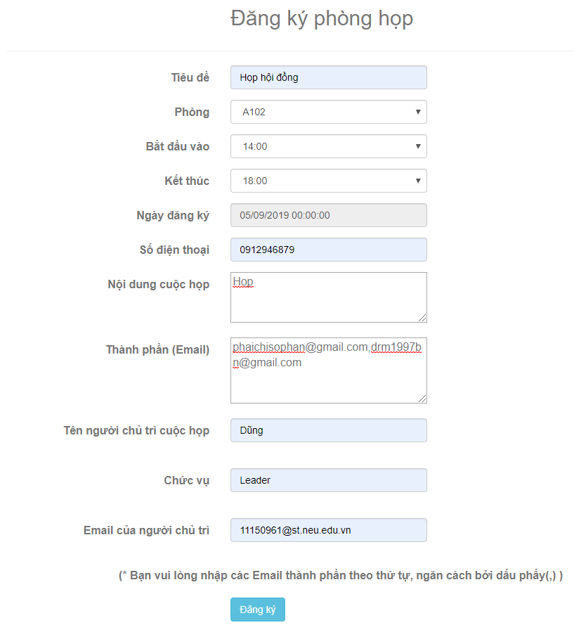

*Hình 4.4: Đăng ký thử nghiệm phòng họp*

Người dùng điền thông tin đăng ký vào form đăng ký và ấn nút đăng ký.

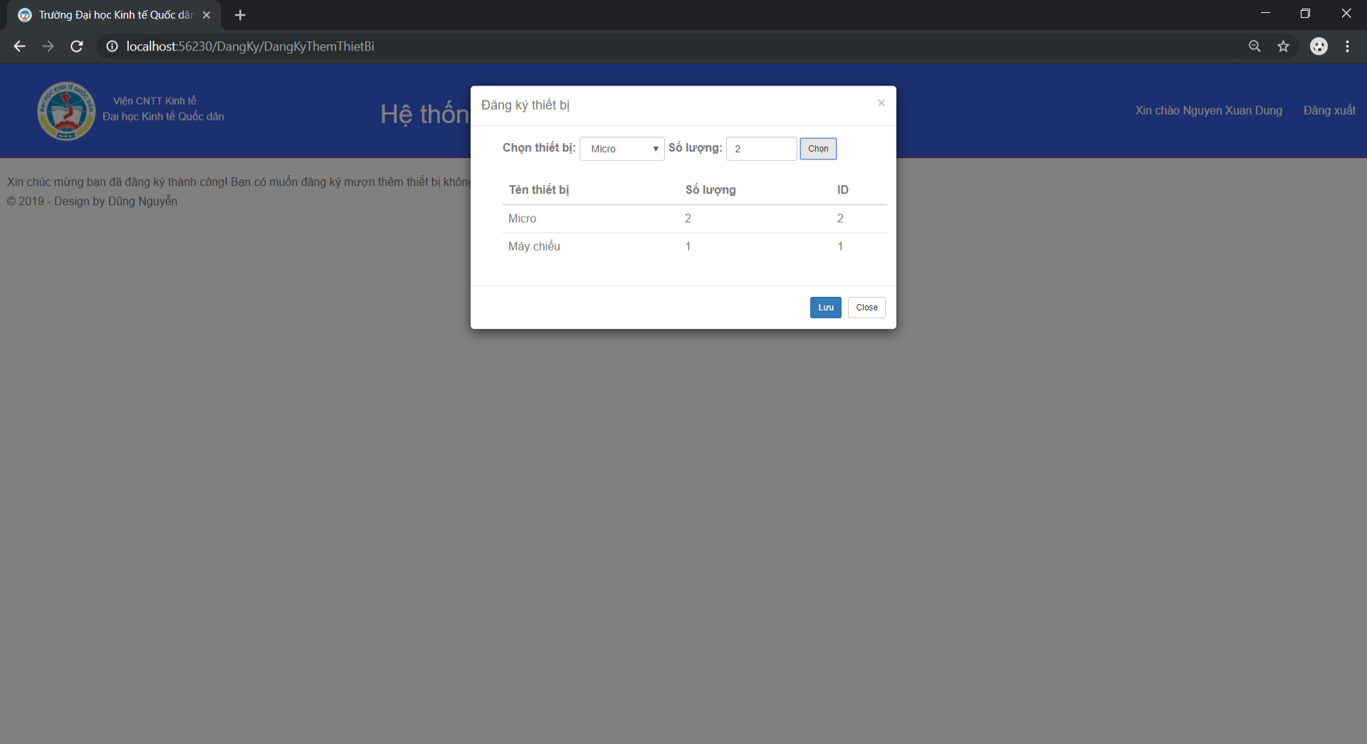

*Hình 4.5: Đăng ký thành công và chọn thêm thiết bị*

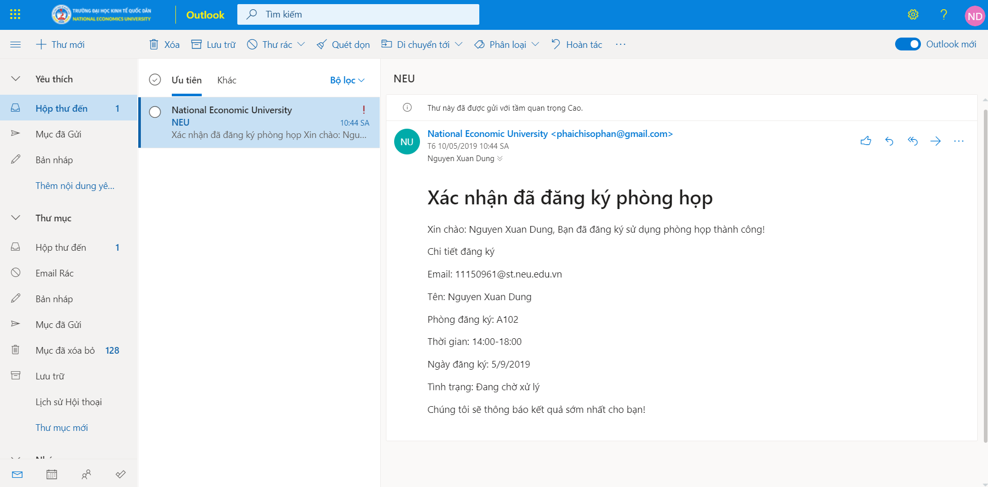

*Hình 4.6: Hệ thống gửi mail xác nhận đăng ký thành công*

# **KẾT LUẬN**

Hệ thống phần mềm, website quản lý là vô cùng cần thiết và quan trọng cho sự tồn vong của tất cả cơ quan, tổ chức cũng như các tập đoàn kinh doanh lớn nhỏ trên toàn thế giới. Nó mang đến cho sự minh bạch, sự hiệu quả trong kinh trong kinh doanh, tối ưu hóa quá trình sản xuất. Tiết kiệm chi phí cả về nguồn lực, thời gian và con người. Hiện nay phần mềm quản lý ở Việt Nam rất phổ biến và càng được cải thiện để thận thiện với người dùng hơn.

Từ đề tài “**XÂY DỰNG HỆ THỐNG ĐĂNG KÝ PHÒNG HỌP TRỰC TUYẾN TRƯỜNG ĐẠI HỌC KINH TẾ QUỐC DÂN**” em mong rằng em đã góp phần vào sự phát triển của các hệ thống quản lý của Việt Nam, thúc đẩy sự phát triển mạnh mẽ của nghành công nghê thông tin, hỗ trợ các nhà trường tổ chức cũng như doanh nghiệp hình thành lên những ý tưởng phần mềm quản lý của riêng.

Từ những kinh nghiệm còn non trẻ, phần mềm còn nhiều tính năng chưa thể hiện rõ cũng như tối ưu được việc xử lý đăng ký phòng hop. Trong hiện tại cũng như tương lại sắp tới, em sẽ cố gắng họ hỏi cũng như kinh nghiệm để tiếp tục bảo trì, nâng cấp và phát triển hệ thống phần mềm quản lý được hoàn hảo hơn và đưa ứng dựng vào trong thực tiễn.

Trong quá trình xây dựng hệ thống, cũng như quá trình trao đổi thông tin với thầy, em vẫn còn rất nhiều thiếu sót em mong nhận được sự góp ý của các thầy cô để có thể tạo lên một hệ thống hoàn chỉnh hơn.

Em xin chân thành cảm ơn!

# **TÀI LIỆU THAM KHẢO**

<https://docs.microsoft.com/vi-vn/dotnet/csharp/>

<https://docs.microsoft.com/en-us/previous-versions/office/office-365-api/>